khung1khung4khung3

**TRƯỜNG ĐẠI HỌC CÔNG NGHIỆP HÀ HỘI**

**KHOA CÔNG NGHỆ THÔNG TIN**

**🙟🕮🙝**



**THỰC TẬP TỐT NGHIỆP**

**ĐỀ TÀI: XÂY DỰNG HỆ THỐNG TƯ VẤN VÀ BÁN HÀNG KTS**

**GV hướng dẫn: Thầy Hoàng Quang Huy**

**Nhóm 05 - Lớp: ĐH KTPM CLC – K8**

Sinh viên thực hiện:

Nguyễn Hùng Cường - 0841060069

Hoàng Tuấn Hiệp -

**Hà Nội - 2017**

khung2

MỤC LỤC

CHƯƠNG 1. CƠ SỞ LÝ THUYẾT 5

1.1. Liferay Portal 5

1.1.1. Tổng quan về Liferay Portal 5

1.1.2. Tính năng 6

1.2. Framework Struts 2 7

1.2.1. Tổng quan về Struts 2 7

1.2.2. So Sánh Struts 2 và Struts 1 8

1.2.3. Một số hạn chế của Struts 2 8

1.2.4. Cấu trúc MVC So sánh Model 1 và Model 2 9

1.2.5. Cấu trúc Struts 2 10

CHƯƠNG 2. PHÂN TÍCH THIẾT KẾ HỆ THỐNG 12

2.1. Đặc tả yêu cầu hệ thống 12

2.2. Phân tích hệ thống 14

2.2.1. Biểu đồ Usecase tổng quát 14

2.2.2. Đặc tả ca sử dụng 14

2.2.3. Biểu đồ lớp lĩnh vực 21

2.2.4. Biểu đồ trình tự 22

2.2.5. Thiết kế cơ sở dữ liệu. 24

2.3. Nguyên mẫu giao diện 26

CHƯƠNG 3. THIẾT KẾ CHƯƠNG TRÌNH 29

3.1. Cách đưa đề tài vào hệ thống 29

3.1.1. Đưa đề tài vào hệ thống Liferay Portal. 29

3.1.2 Xây dựng kiến trúc project 29

3.1.3. Thiết kế bảo mật 30

3.2. Hệ thống “Website chia sẻ ảnh kỷ yếu”. 33

3.2.1. Kiến trúc hệ thống. 33

3.2.2. Kiến trúc chương trình. 34

CHƯƠNG 4. VẬN HÀNH VÀ ĐÁNH GIÁ 38

4.1. Vận hành 38

4.1.1 Website chia sẻ ảnh kỷ yếu - Frontend. 38

4.1.2. Website chia sẻ ảnh kỷ yếu – Backend 40

4.2. Tổng kết đánh giá 43

4.2.1. Những điểm website đã làm được: 43

4.2.2. Những điểm website chưa làm được: 43

4.3.3. Hướng phát triển của website 43

4.3. Kết luận 43

CHƯƠNG 5. PHỤ LỤC 44

5.1. Cài đặt Liferay tool vào Eclipse 44

5.2. Cấu hình server và cài đặt từ bộ IDE có tích hợp liferay 44

5.1.3. Tạo Project đầu tiên 49

CHƯƠNG 6. TÀI LIỆU THAM KHẢO 51

**LỜI CẢM ƠN**

Trên thực tế không có sự thành công nào mà không gắn liền với những sự hỗ trợ giúp đỡ ít hay nhiều, dù trực tiếp hay gián tiếp của người khác. Trong suốt thời gian từ khi học tập ở giảng đường đại học đến nay, em đã nhận được rất nhiều sự quan tâm, giúp đỡ của các thầy các cô, gia đình và bạn bè. Với lòng biết ơn sâu sắc nhất, em xin gửi đến quý Thầy Cô ở khoa CNTT trường Đại Học Công Nghiệp Hà Nội đã truyền đạt vốn kiến thức quý báo của mình cho chúng em trong suốt thời gian học tập tại trường. Và đặt biệt, trong học kỳ này chúng em được được tiếp cận với một môn học rất hữu ích đối với sinh viên đó là môn học “Công nghệ Portal”.Em xin chân thành gửi lời cảm ơn đến thầy Hoàng Quang Huy, người thầy đã động viên và giúp đỡ em rất nhiều về mặt tinh thần cũng như kiến thức để em có thể vượt qua những ngày tháng khó khăn trong sự tìm tòi hiểu biết về lĩnh vực mới.

Một lần nữa xin được gửi lời cảm ơn đến Thầy, chúc Thầy luôn mạnh khỏe và có được những tháng năm công tác tốt như thầy mong đợi.

Em xin gửi lời cảm ơn đến gia đình, bạn bè và tất cả những người thân đã tin tưởng, tạo điều kiện và giúp đỡ em rất nhiều trên con đường mà em đã chọn để em có được kết quả như ngày hôm nay.

Một lần nữa em xin chân thành cảm ơn !

**Nhóm sinh viên**

Nguyễn Hùng Cường

Hoàng Văn Hùy

# CHƯƠNG 1. CƠ SỞ LÝ THUYẾT

## Liferay Portal

### Tổng quan về Liferay Portal

**Liferay Portal** là giải pháp cổng thông tin doanh nghiệp cho cả những tổ chức cá nhân và cộng đồng.

**Cổng thông tin doanh nghiệp** là một cổng kết nối Web cho phép người sử dụng xác định được nội dung thích hợp và sử dụng những ứng dụng cần thiết trong sản xuất và kinh doanh. Cổng thông tin đưa ra những lợi ích hấp dẫn cho các doanh nghiệp hiện nay như: giảm chi phí hoạt động, cải tiến sự hài lòng của khách hàng và tổ chức hợp lý quy trình kinh doanh.

* Thực thi trên tất cả các ứng dụng servers & servlet, cơ sở dữ liệu và các hệ điều hành chính yếu (có hơn 700 sự phối hợp triển khai)
* Sử dụng những công nghệ Java, J2EE và Web 2.0 tiên tiến nhất
* Được phát triển theo chuẩn JSR-168
* Đã triển khai hơn 60 ứng dụng tích hợp vào cổng thông tin
* Có khả năng thiết kế, dàn trang theo sở thích từng cá nhân cho tất cả người sử dụng
* Điểm chuẩn giữa các nền cổng thông tin được bảo mật nhất sử dụng bộ Logiscan của LogicLibrary
* Được tích hợp bộ Cộng tác và Hệ thống quản lý dữ liệu (CMS)

**Liferay Portal** được thiết kế trên nền tảng kiến trúc và công nghệ tiên tiên, hoạt động tương tích với hầu hết các hệ điều hành, hệ cơ sở dữ liệu và các web application server, Liferay Portal đảm bảo có thể vận hành độc lập trên các hệ điều hành khác nhau và tương thích với nhiều hệ quản trị cơ sở dữ liệu khác nhau, cung cấp một giải pháp phần mềm khung với độ ổn định và khả năng mở rộng cao, luôn sẵn sàng cho việc nâng cấp, phát triển và tích hợp các ứng dụng, dịch vụ trong tương lai mà không mất công chỉnh sửa hay xây dựng lại hệ thống trong tương lai.Có thể thấy rằng, Liferay là giải pháp portal ưu việt và hiệu quả, tiết kiệm chi phí xây dựng, triển khai, và là giải pháp bảo toàn đầu tư về lâu dài.

**Đáp ứng "Tiêu chuẩn Việt Nam":**

* Liferay Portal đáp ứng đầy đủ các tiêu chuẩn về tính năng và kỹ thuật nêu trong Công văn số 1654/BTTTT-ƯDCNTT, ban hành ngày 27/05/2008 của Bộ Thông tin và Truyền thông.
* Đáp ứng đầy đủ các tiêu chuẩn bắt buộc theo Quyết định số 20/2008/QĐ-BTTTT ban hành ngày 09/04/2008 của Bộ Thông tin và truyền thông về Danh mục tiêu chuẩn về ứng dụng Công nghệ thông tin trong các cơ quan nhà nước, bao gồm các chuẩn về kết nối như HTTP, FTP, LDAP, DNS, POP3, TCP/IP,...; các chuẩn về tích hợp dữ liệu như: XML, XSL, RDF, UTF-8,…; và nhiều tiêu chuẩn khác.

### Tính năng

#### ****Giao diện AJAX dễ sử dụng****

Liferay Portal cung cấp một giao diện giàu tính thân thiện với người sử dụng, bao gồm:

* Kéo-thả vị trí các ứng dụng trên 1 trang của cổng thông tin
* Tải các ứng dụng được triển khai vào sử dụng linh động, dễ dàng
* Cho phép người sử dụng có thể sửa đổi màu sắc, kiểu chữ và liên kết cho các ứng dụng mà không cần phải có trình chỉnh sửa stylesheets hay HTML

#### ****Xây dựng dịch vụ****

Công cụ riêng biệt Liferay giúp đội ngũ phát triển có thể phát triển mã nguồn của họ dựa trên những công nghệ tầng cơ sở đã được xây dựng như Web Service, Spring, AJAX và EJB. Với sự hỗ trợ này, họ chỉ phải tập trung vào việc triển khai tầng business logic cho các ứng dụng.

#### ****Thay đổi Look-And-Feel chỉ với một thao tác nhấn chuột đơn giản****

Kiến trúc triển khai nhanh hiệu ứng trình bày giao diện cho phép các nhà quản trị cổng thông tin triển khai các giao diện mới và người sử dụng có thể tùy thích chọn lựa mà không có bất kỳ sự thay đổi nào trên mã nguồn chính.

Những hiệu ứng trình bày giao diện mới có thể được đưa thêm vào một cách nhanh chóng với chương trình Người quản lý cập nhật phần mềm Liferay.

#### ****Chuẩn CSS****

Tất cả các trang của Liferay Portal đều được thực hiện theo chuẩn CSS để đơn giản hóa việc phát triển giao diện cho đội ngũ các lập trình viên và nhà thiết kế.

#### ****Các ứng dụng/WebOS tự do****

Sau khi định hướng mở đầu tính năng sắp xếp lại vị trí các ứng dụng cổng thông tin, Liferay Portal hiện đang đưa ra một kỹ thuật sắp xếp bố cục trang web tự do tương tự như cơ chế look-and-feel của môi trường máy bàn …

#### ****Nâng cấp các hiệu ứng giao diện/bố cục trang Web cổng thông tin****

* Quản lý hiệu ứng giao diện theo quyền sử dụng hệ thống
* Chuẩn hóa sườn jQuery Javascript
* Đơn giản hóa quy trình phát triển hiệu ứng giao diện
* Cải tiến ngôn từ và tính năng sử dụng phù hợp hơn với thực tế sử dụng
* Chuẩn hóa
* Nhập/Xuất LAR cho hiệu ứng giao diện

#### ****Hỗ trợ WebDAV****

* Người sử dụng sẽ quản lý chặt chẽ hơn nội dung cổng thông tin bằng những quy ước hệ điều hành quen thuộc cho các tài liệu và thư mục.
* Hỗ trợ đầy đủ cho các hệ điều hành Windows và Linux.

Hệ thống quản lý quyền sử dụng chặt chẽ Kiểm tra, cung cấp các chức năng và thông tin đúng với quyền sử dụng của từng thành viên.

* Kiến trúc kiểm tra quyền sử dụng có khả năng mở rộng và sử dụng lại được sử dụng xuyên suốt cổng thông tin và có thể áp dụng cho từng thành phần của ứng dụng cổng thông tin như nút bấm, thông báo, ứng dụng và người sử dụng.

#### ****Thời gian trình bày ứng dụng****

Các ứng dụng được tải độc lập khi chúng đã được triển khai sẵn sàng. Vì vậy, người sử dụng không cần phải chờ khởi động cổng thông tin.

#### ****Tính năng quy trình làm việc****

Giảm thời gian cập nhật các ứng dụng để phản ánh hiện thực những hoạt động kinh doanh của bạn thay đổi như thế nào

Các quy trình được cập nhật dễ dàng như thanh toán thương mại điện tử, đăng ký người sử dụng, công bố nội dung và xác nhận tài liệu.

Cài đặt mặc định của jBPM có thể được thay thế bằng Intalio hoặc các cơ chế quy trình làm việc khác.

#### ****Trợ giúp nhanh****

Người sử dụng cổng thông tin có thể được truy cập thông tin cụ thể cho từng công cụ họ đang sử dụng bất kỳ lúc nào bằng cách nhấn biểu tượng dấu chấm hỏi.

#### ****Tích hợp Liferay trong Eclipse****

Để giảm bớt thời gian phát triển một ứng dụng cổng thông tin mới, Liferay đã kết hợp với Eclipse để tạo ra những tập tin cấu hình XML tự động và cho phép phát triển JSP/những lớp xử lý hành động chỉ bằng một vài thao tác nhấn chuột đơn giản.

#### ****Những công cụ giao diện AJAX****

Các thư viện thiết kế Javascript của Liferay dựa trên jQuery với sự hỗ trợ cho dịch vụ Web JSON giúp tạo ra những giao diện thân thiện dễ sử dụng.

## Framework Struts 2

### Tổng quan về Struts 2

**Struts 2 Framework** được sử dụng để phát triển ứng dụng web dựa trên **MVC**. Struts Framework đầu tiên được tạo bởi Craig McClanahan và được bảo trợ bởi Apache Foundation vào tháng 5/2000 và Struts 1.0 được công bố vào tháng 6/2001. Phiên bản hiện tại là Struts 2.3.16.1 được công bố 2/3/2014.

Struts 2 là sự kết hợp của Webwork Framework và Struts 1. Struts 2 không phải là phiên bản tiếp theo của Struts 1.

### So Sánh Struts 2 và Struts 1

Struts 2 cung cấp rất nhiều đặc điểm mà không có trong Struts 1. Dưới đây là các đặc điểm quan trọng nhất của Struts 2:

* **Các thành phần MVC có thể cấu hình**

Struts 2 Framework cung cấp tất cả các thành phần (action và các thành phần view) trong struts.xml file. Nếu bạn cần thay đổi bất cứ thông tin nào, bạn có thể dễ dàng thay đổi nó trong xml file.

* **Các action dựa trên POJO**

Trong Struts 2, lớp Action là POJO (là viết tắt của Plain Old Java Object), là một lớp Java đơn giản. Ở đây, bạn không buộc để triển khai bất cứ Interface nào hoặc kế thừa bất cứ lớp nào. Với Struts 2, bạn có thể sử dụng bất cứ POJO nào để nhận form input.

* **Hỗ trợ AJAX**

Struts 2 cung cấp sự hỗ trợ tới công nghệ AJAX. Nó được sử dụng để tạo yêu cầu không đồng bộ (nó không chặn người dùng). Nó chỉ gửi dữ liệu trường request tới Server Side. Do đó, chính điều này làm cho hiệu suất của nó nhanh hơn.

* **Dễ dàng tích hợp**

Chúng ta có thể dễ dàng tích hợp ứng dụng Struts 2 với các Framework khác như Hibernate, Spring, Tile, …

* **Kiểu kết quả (Result Type) đa dạng**

Bạn có thể sử dụng các công nghệ JSP, Freemarker, Velocity, XSLT, … như là kết quả trong Struts 2.

* **Hỗ trợ tag đa dạng**

Struts 2 hỗ trợ nhiều kiểu tag khác nhau như UI tag, Data tag, Control Tag, … để việc phát triển các ứng dụng Struts 2 trở nên dễ dàng hơn.

* **Hỗ trợ Theme và Template**
* Struts 2 hỗ trợ ba kiểu Theme: xhtml, simple và css_xhtml. Trong đó, xhtml là Theme mặc định trong Struts 2. Các Theme và Template có thể được sử dụng cho L&F (viết tắt của Look and Field) chung.

### Một số hạn chế của Struts 2

Mặc dù Struts 2 cung cấp rất nhiều đặc điểm và tính năng tốt nhưng bên cạnh đó nó còn bộc lộ một số điểm hạn chế sau:

* Để sử dụng MVC với Struts, bạn phải có kiến thức về JSP, Servlet chuẩn, và một số Framework phức tạp khác, điều này làm cho việc học tập Struts trở nên khá khó khăn.
* Khá ít tài liệu trực tuyến. Khi so sánh với Servlet và JSP, thì Struts có ít nguồn tài liệu trực tuyến hơn.
* Khi so sánh với các ứng dụng web dựa trên Java, thì có nhiều thứ đằng sau các ứng dụng Struts hơn, điều này làm cho nó khó khăn hơn để hiểu rõ.

### Cấu trúc MVC So sánh Model 1 và Model 2

Có hai kiểu mô hình lập trình là Cấu trúc Model 1 và Cấu trúc Model 2 (hay còn gọi là MVC).

#### Cấu trúc Model 1

Servlet và JSP là các công nghệ chính để phát triển các ứng dụng web.

Công nghệ Servlet không tạo tiến trình, thay vào đó nó tạo Thread để xử lý yêu cầu. Lợi thế của việc tạo Thread là nó không cấp phát khu vực bộ nhớ riêng rẽ. Do đó, nhiều yêu cầu liên tiếp nhau có thể dễ dàng được xử lý bởi Servlet. Vấn đề chính xảy ra với Servlet là nó cần tái biên dịch nếu có bất cứ code nào được sửa đổi.

JSP xử lý hầu hết các vấn đề của Servlet. Bạn không cần tái triển khai ứng dụng nếu JSP page được sửa đổi. JSP cung cấp hỗ trợ để phát triển các ứng dụng web sử dụng JavaBean, thẻ tùy biến Custom Tag và JSTL để bạn có thể đặt tính logic riêng với JSP, do đó việc test và debug trở nên dễ dàng hơn.

##### Lợi thế và hạn chế của Cấu trúc Model 1

Lợi thế:

Dễ dàng và nhanh chóng để phát triển các ứng dụng web.

Hạn chế:

Việc điều khiển điều hướng là không tập trung khi mỗi page có trình logic riêng để xác định page tiếp theo. Nếu tên JSP page bị thay đổi mà được tham chiếu bởi trang khác, thì chúng ta cũng phải thay đổi tên đó trong các trang tham chiếu.

Tiêu tốn thời gian. Bạn cần dành nhiều thời gian hơn để phát triển các thẻ tùy biến Custom Tag trong JSP.

Khó khăn để kế thừa. Nó thực sự tốt với các ứng dụng nhỏ nhưng với các ứng dụng lớn thì chưa hẳn.

#### Cấu trúc Model 2 (MVC)

Model 2 là dựa trên mẫu thiết kế MVC (Model View Controller). MVC bao gồm ba phần chính là model, view và controller.

Model: Biểu diễn trạng thái (dữ liệu), và là tầng thấp nhất trong mẫu. Nó phản hồi yêu cầu từ view và nó cũng phản hồi các chỉ thị từ controller để cập nhật chính nó.

View: Chịu trách nhiệm hiển thị dữ liệu trong một định dạng cụ thể.

Controller: Hoạt động như một giao diện Interface giữa View và Model. Nó chặn và chiu trách nhiệm phản hồi tất cả các yêu cầu (nhận input và lệnh) tới Model/View để thực hiện các tương tác tương ứng. Controller nhận input, nó thực hiện việc validate và sau đó thực hiện các hoạt động mà sửa đổi trạng thái của Model.

##### Lợi thế và hạn chế của Model 2 (MVC)

Lợi thế:

Điều khiển điều hướng là tập trung. Bây giờ chỉ có Controller chứa trình logic để quyết định page tiếp theo.

Dễ dàng để duy trì, kế thừa, và test.

Hạn chế: Chúng ta cần viết code cho chính Controller. Nếu chúng ta thay đổi code của Controller, chúng ta cần tái biên dịch (biên dịch lại) lớp đó và tái triển khai ứng dụng.

#### Giải pháp cho Cấu trúc Model 2 trong Struts 2

Trong Struts 2 Các thành phần MVC có thể cấu hình:

Struts 2 sử dụng phương pháp mang tính khai báo để định nghĩa các thành phần view, ánh xạ các yêu cầu, … Struts 2 giải quyết vấn đề của cấu trúc Model 2. Trong Struts 2, bạn định nghĩa tất cả các lớp Action và các thành phần view trong **struts.xml** file.

### Cấu trúc Struts 2

**Struts 2 là một MVC 2 Framework**, được tổ hợp bởi rất nhiều thành phần. Mẫu MVC trong Struts 2 **bao gồm 5 thành phần cốt lõi**, đó là:

* Action
* Interceptor
* Value Stack / OGNL
* Result type
* Các công nghệ View

Từ các thành phần cốt lõi trên, phần dưới sẽ trình bày cho các bạn về Struts Flow theo hai cách, đó là Basic Flow và Standard Flow. Qua đó giúp bạn có cái nhìn khái quát về vòng đời của Struts.

#### Struts 2 Basic Flow

Bạn theo dõi sơ đồ dưới đây:

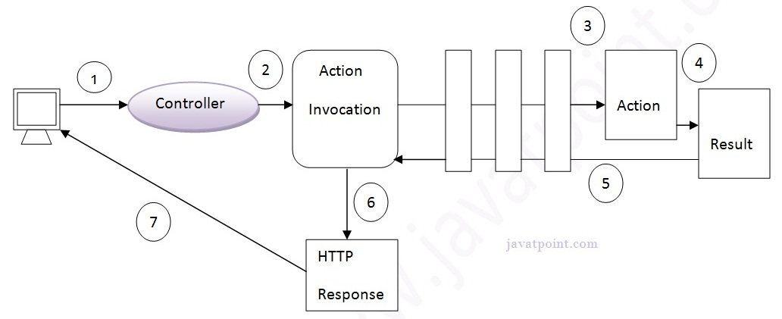

Hình 1: Sơ đồ luồng dữ liệu Struts2 cơ bản

|  |  |
| --- | --- |
| Các bước trên có thể diễn giải như sau: | |
| 1 | Người dùng gửi một yêu cầu (request) cho Action. |
| 2 | Controller triệu hồi ActionInvocation |
| 3 | ActionInvocation triệu hồi mỗi Interceptor và Action |
| 4 | Một kết quả được tạo ra |
| 5 | Kết quả được gửi lại ActionInvocation |
| 6 | Một HttpServletResponse được tạo ra |
| 7 | Phản hồi (response) được gửi tới người dùng |

#### Struts 2 Standard Flow (Cấu trúc Struts 2)

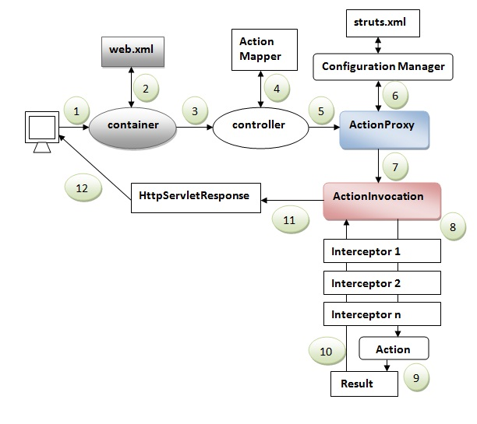

Hình 2: Luồng dữ liệu của Struts 2

|  |  |
| --- | --- |
| Các bước trên có thể diễn giải như sau: | |
| 1 | Người dùng gửi một yêu cầu (request) cho Action. |
| 2 | Container ánh xạ request này trong web.xml file và lấy tên lớp của Controller |
| 3 | Container triệu hồi Controller (StrutsPrepareAndExecuteFilter hoặc FilterDispatcher). Bắt đầu từ Struts 2.1, đó là lớp StrutsPrepareAndExecuteFilter |
| 4 | Controller lấy thông tin cho Action từ ActionMapper |
| 5 | Controller triệu hồi ActionProxy |
| 6 | ActionProxy lấy thông tin của Action và Interceptor Stack từ Configuration Manager mà lấy thông tin từ struts.xml file |
| 7 | ActionProxy chuyển tiếp request tới ActionInvocation |
| 8 | ActionInvocation triệu hồi mỗi Interceptor và Action |
| 9 | Một kết quả được tạo ra |
| 10 | Một kết quả được tạo ra |
| 11 | Một HttpServletResponse được tạo ra |
| 12 | Phản hồi (response) được gửi tới người dùng |

# CHƯƠNG 2. PHÂN TÍCH THIẾT KẾ HỆ THỐNG

## 2.1. Đặc tả yêu cầu hệ thống

* **Lý do chọn đề tài.**

Trong cuộc đời mỗi con người ai cũng có những kỷ niệm, những dấu mốc cuộc đời kể từ khi bạn sinh ra cho đến khi bạn vào mẫu giáo, vào lớp 1, vào cấp 2, cấp 3, đại học hay sau này cho đến khi bạn già đi thì nó đều là những kỷ niệm đáng nhớ không thể nào quên. Và những kỉ niệm đấy không chỉ được lưu trữ trong tâm chí chúng ta mà còn được thể hiện ra bằng những bức ảnh. Và để lưu trữ những kỉ niệm thời học sinh, sinh viên những năm cuối sắp ra trường đó là chụp ảnh kỷ yếu.

Trong những năm gần đây, trào lưu chụp ảnh kỷ yếu đang trở nên quen thuộc đối với các bạn học sinh, sinh viên năm cuối săp ra trường. Sau những ngày tháng học chung lớp là mỗi người đi một phương, đi tìm cho mình những công việc mới,môi trường mới, biết khi nào có thể gặp nhau. Những kỷ niệm dưới mái trường là những phút giây chứa đựng nhiều cảm xúc vui, buồn vô cùng quý giá mà ai cũng muốn lưu lại. Những nụ cười hạnh phúc, những trò đùa tinh nghịch, những giọt nước mắt hay những cái ôm thật chặt... đều được lưu giữ trong bộ ảnh kỷ yếu của lớp. Chụp ảnh kỷ yếu cũng là một trong những hoạt động nhằm lưu lại những khoảnh khắc khó nói thành lời đó. Có người đã ví những bức ảnh kỷ yếu là cuốn nhật ký bằng hình ảnh đầy sống động, đáng nhớ ghi lại khoảnh khắc quý báu của thời học sinh, sinh viên năng động, nhiệt huyết, cái thời "nhất quỷ nhì ma". Một ngày nào đó, khi nhớ trường, nhớ lớp, nhớ bạn bè thầy cô, bạn sẽ cảm thấy hạnh phúc nhường nào khi lật giở từng bức ảnh, ôn lại những kỷ niệm yêu dấu một thời. Một tuổi trẻ nhiệt huyết đầy mơ mộng mà mỗi người chỉ có một lần trong đời không thể nào quên. Những bức ảnh kỷ yếu này thường được in ra để sau này ôn lại những kỷ niệm thời học trò hoặc được đăng lên mạng xã hội như Facebook, chúng nằm rải rác ở khắp mọi nơi và dần dần rơi vào lãng quên. Thật khó có thể tìm được những bộ ảnh kỷ yếu của các anh chị khóa trước hay của lớp khác, trường khác.

Nhận thấy điều trên em đã nghĩ đến đề tài ***“Xây dựng Website lưu trữ ảnh kỷ yếu”*** nhằm lưu trữ các bức ảnh kỷ yếu của các bạn để từ đó mọi người có sân chơi riêng cho những bức ảnh kỷ yếu, chúng ta có thể tổ chức cuộc thi ảnh về tuổi học trò, ảnh kỷ yếu đẹp, tôn vinh những bức ảnh đẹp của các lớp, các trường khác nhau. Các bạn sẽ có một mạng xã hội riêng, có thể tự do chia sẻ, bình luận, và lưu trữ các bức ảnh kỷ yếu của mình.

* **Mục đích:** Xây dựng một website cho phép người dùng có thể tạo tài khoản, đăng tải ảnh kỷ yếu của mình lên Website, quản lý và chia sẻ các album ảnh của mình.
* **Mô tả:**

Đây là hệ thống phần mềm trên nền web, có các chức năng và hoạt động cũng như các nghiệp vụ được thực hiện trên phần mềm truyền thống và có các chức năng tương tác với mạng xã hội. Với các giao diện được thiết kế theo các tiêu chuẩn giao diện của một website thông thường. Hệ thống cho phép sau khi đăng nhập, người dùng được chuyển đến trang quản trị và có thể thêm các album, ảnh, sửa thông tin các album như tên album, mô tả, thêm ảnh vào album, thiết lập quyền cho album và xóa album.

Hệ thống có trang chủ hiển thị các album của người dùng đã đăng tải. Các album được sắp xếp theo các trường học. Các album nổi bật sẽ được đưa lên đầu. Người dùng có thể chia sẻ, bình luận về album, ảnh lên mạng xã hội như Facebook hoặc Google+ …

Hệ thống cũng đưa ra các thống kê về số lượng album được đăng tải theo tháng, số ảnh đã tải lên được sắp xếp theo các vùng miền, trường học từ đó quản trị viên có thể thấy được cái nhìn tổng quan hơn về những hệ thống và có những điều chỉnh phù hợp.

**Về chức năng**

* Người sử dụng có thể:
  + Tạo tài khoản trên hệ thống, quản lý thông tin tài khoản.
  + Xem ảnh theo các album, chủ đề…
  + Tìm kiếm ảnh, album
  + Kết bạn, giao lưu với người sử dụng khác.
  + Tạo Album và quản lý album ảnh.
* Người quản trị có thể:
  + Quản trị album ảnh của các thành viên.
  + Xét duyệt ảnh, album.
  + Quản trị người dùng.
  + Báo cáo thống kê.
* Hệ thống
  + Có những cảnh báo, phản hồi thông minh cho người sử dụng.
  + Tự động gửi mail cho người sử dụng khi cần thiết.

**Về giao diện**

* Giao diện sử dụng màu sắc êm dịu, hài hoà, không quá sặc sỡ khiến người dùng khó chịu.
* Giao diện thống nhất ở tất cả các trang
* Giao diện được trình bày đơn giản, dễ dàng quản lý khiến người dùng cảm thấy dễ sử dụng ngay sau lần sử dụng đầu tiên.

**Về dữ liệu**

* Dữ liệu được lưu trữ bằng hệ quản trị CSDL MySQL.
* Hệ thống các trường trong CSDL được thiết kế khoa học, hợp lý, đảm bảo tốc độ thực thi nhanh.
* CSDL được backup để đề phòng trường hợp hệ thống bị lỗi, dễ dàng restore.

**Về bảo mật.**

* Hệ thống phân quyền cho người dùng, từ đó có thể quản lý các tác vụ mà mỗi tài khoản được sử dụng.
* Hệ thống sử dụng các chuỗi bắt lỗi nhập vào, tránh các tình trạng sai sót dữ liệu, hư hỏng hệ thống.

## 2.2. Phân tích hệ thống

### 2.2.1. Biểu đồ Usecase tổng quát

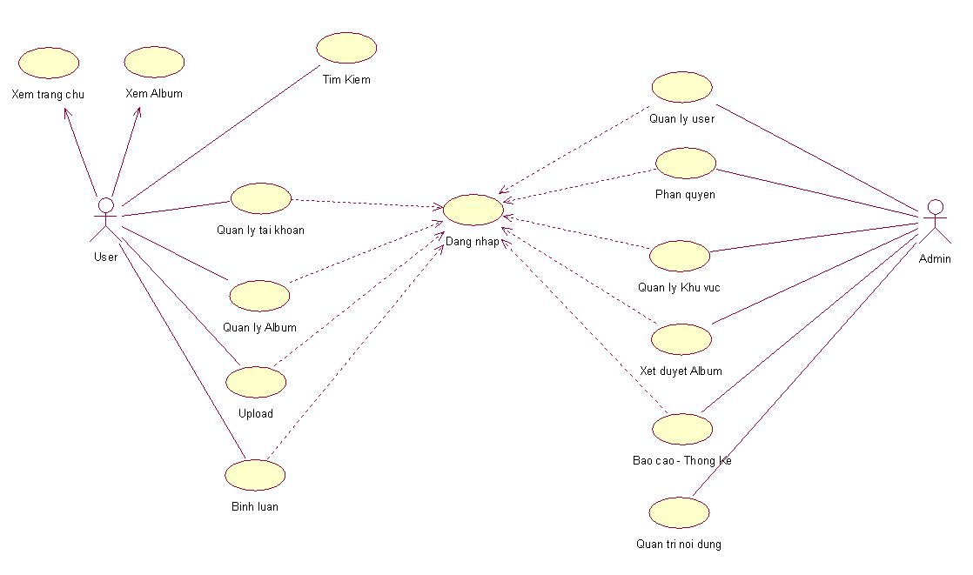

Hình 3: Usecase tổng quát

**Đặc tả tác nhân**

|  |  |  |
| --- | --- | --- |
| STT | Tên tác nhân | Ca sử dụng |
| 1 | Người sử dụng | Xem trang chủ, Xem Album, Tìm kiếm |
| 2 | Người dùng (User) | Quản lý tài khoản, quản lý album, upload, bình luận |
| 3 | Admin | Quản lý người dùng(user), phân quyền, quản lý khu vực, quản lý nội dung, xét duyệt album, báo cáo thống kê, phân quyền. |

### 2.2.2. Đặc tả ca sử dụng

#### Tài liệu đặc tả ca sử dụng đăng nhập.

|  |  |
| --- | --- |
| **Tên ca sử dụng:**Đăng nhập  **Mục đích**:Người dùng và quản trị viên đăng nhập vào web  **Tóm lược:**Người dùng và quản trị viên sử dụng chức năng đăng nhập để thực hiện tác vụ của mình  **Đối tác:**  **Ngày lập:**07/11/2016  **Phiên bản:** 1.0 **Chịu trách nhiệm**: Nguyễn Hùng Cường. | |
| Tên Actor: User | Hành động hệ thống |
| 1: Chọn Đăng nhập. |  |
|  | 2: Hiển thị giao diện đăng nhập. yêu cầu người dùng điền username và password. |
| 3: Chọn đăng nhập |  |
|  | 4: Hệ thống kiểm tra có tồn tại tài khoản hay không, tồn tại thì tiến hành đăng nhập hệ thống, không tồn tại thì thông báo lỗi |
| 5. User thực hiện công việc. |  |
|  | 6. Kết thúc. |
| **Kịch bản chính:**   * UC bắt đầu khi người dùng chọn chức năng đăng nhập. * Hệ thống yêu cầu người dùng nhập thông tin tài khoản và mật khẩu. * Người dùng nhập thông tin tài khoản và mật khẩu rồi chọn đăng nhập: A1: Đăng nhập lỗi. * Hệ thống chuyển sang màn hình giao diện trang chủ và hiển thị chức năng quản lý tài khoản.   Luồng phụ:  A1: Đăng nhập lỗi:  - Hệ thống yêu cầu người dùng nhập lại thông tin tài khoản và mất khẩu.  - Người dùng nhập lại thông tin tài khoản và mật khẩu hoặc kết thúc ca sử dụng.  Điều kiện trước:Người dùng truy cập vào trang web.  Điều kiện sau: Đăng nhập vào hệ thống. | |

#### Tài liệu đặc tả ca sử dụng Upload

|  |  |
| --- | --- |
| Tên ca sử dụng:Upload  Mục đích:Người dùng Upload album  Tóm lược:Người dùng sử dụng chức năng upload để upload hình ảnh  Đối tác:Quản trị viên  Ngày lập: 07/10/2016  Phiên bản: 1.0 Chịu trách nhiệm: Nguyễn Hùng Cường. | |
| Tên Actor: User | Hành động hệ thống |
| 1: Đăng nhập hệ thống |  |
|  | 2: Hiển thị trang quản trị |
| 3: Chọn upload |  |
|  | 4: Hệ thống hiển thị form upload |
| 5. User chọn file upload, điền thông tin. |  |
|  | 6. Xử lý, lưu vào cơ sở dữ liệu |
| Kết thúc | |
| Các trường hợp khác:  + Thoát : Người dùng có thể thoát ra ở bất cứ thời điểm nào của ca sử dụng, người sử dụng có thể lưu lại thông tin trước khi thoát.  + Nếu thông tin đã có thì không được phép thêm, báo lỗi nhập liệu.  Điều kiện trước:Đăng nhập hệ thống.  Điều kiện sau: Thông báo sau khi upload | |

#### Tài liệu đặc tả ca sử dụng Xem trang chủ

|  |  |
| --- | --- |
| Tên ca sử dụng:xem trang chủ  Mục đích: Hiển thị nội dung trang chủ.  Tóm lược:Hiển thị nội dung trang chủ.  Đối tác:  Ngày lập: 07/06/2016  Phiên bản: 1.0 Chịu trách nhiệm:Hoàng Văn Hùy. | |
| Tên Actor: Người sử dụng | Hành động hệ thống |
| 1: Truy cập địa chỉ website |  |
|  | 2: Lấy dữ liệu từ cơ sở dữ liệu  Hiển thị lên trang chủ. |
| Kết thúc |  |
| Các trường hợp khác:  + Thoát : Người dùng có thể thoát ra ở bất cứ thời điểm nào của ca sử dụng, người sử dụng có thể lưu lại thông tin trước khi thoát.  Điều kiện trước:Không.  Điều kiện sau: Không. | |

#### Tài liệu đặc tả ca sử dụng Xem album

|  |  |
| --- | --- |
| Tên ca sử dụng:Xem Album  Mục đích:Hiển thị các Album ảnh.  Đối tác:  Ngày lập: 07/10/2016  Phiên bản: 1.0 Chịu trách nhiệm:Hoàng Văn Hùy. | |
| Tên Actor: User | Hành động hệ thống |
| 1: Chọn chức năng Xem Album ảnh |  |
|  | 2: Hiển thị danh sách trường học chứa các Album. |
| 3: Chọn trường học muốn xem album |  |
|  | 4: Hiển thị danh sách Album thuộc trường học |
| 5. Chọn Album thuộc trường học. |  |
|  | 6. Hiển thị danh sách ảnh thuộc Album. |
| Kết thúc | |
| Các trường hợp khác:  + Thoát : Người dùng có thể thoát ra ở bất cứ thời điểm nào của ca sử dụng, người sử dụng có thể lưu lại thông tin trước khi thoát.  Điều kiện trước:Không.  Điều kiện sau: Không | |

#### Tài liệu đặc tả ca sử dụng Tìm kiếm

|  |  |
| --- | --- |
| Tên ca sử dụng:Tìm kiếm  Mục đích:Tìm kiếm album, photo.  Tóm lược:Người dùng sử dụng chức năng tìm kiếm để tìm kiếm album, photo theo một số tiêu chí.  Đối tác:  Ngày lập: 07/10/2016  Phiên bản: 1.0 Chịu trách nhiệm:Hoàng Văn Hùy. | |
| Tên Actor: User | Hành động hệ thống |
| 1: Gõ từ khóa vào ô tìm kiếm  Chọn tiêu chí tìm kiếm và nhấn tìm kiếm. |  |
|  | 2: Tìm kiếm đối tượng dựa vào tiêu chí tìm kiếm trong cơ sở dữ liệu.  Hiển thị kết quả tìm kiếm. |
| 3: Chọn kết quả tìm kiếm. |  |
|  | 4: Hiển thị nội dung đối tượng được tìm kiếm. |
| Kết thúc | |
| Các trường hợp khác:  + Thoát : Người dùng có thể thoát ra ở bất cứ thời điểm nào của ca sử dụng, người sử dụng có thể lưu lại thông tin trước khi thoát.  Điều kiện trước:Không.  Điều kiện sau: Không. | |

#### Tài liệu đặc tả ca sử dụng Quản lý tài khoản.

|  |  |
| --- | --- |
| Tên ca sử dụng:Quản lý tài khoản.  Mục đích:Người dùng quản lý tài khoản.  Tóm lược:Người dùng sử dụng chức năng quản lý tài khoản để thay đổi, cập nhật thông tin cá nhân, thông tin tài khoản.  Đối tác:Quản trị viên  Ngày lập: 07/10/2016  Phiên bản: 1.0 Chịu trách nhiệm: Nguyễn Hùng Cường. | |
| Tên Actor: User | Hành động hệ thống |
| 1: Đăng nhập hệ thống |  |
|  | 2: Hiển thị chức năng quản lý tài khoản. |
| 3: Chọn quản lý tài khoản. |  |
|  | 4: Hệ thống hiển thị trang chức năng quản lý tài khoản. |
| 5.Người dùng chọn mục cần thay đổi.  Chọn lưu |  |
|  | 6. Kiểm tra thông tin hợp lệ. Nếu thông tin hợp lệ thì lưu vào cơ sở dữ liệu.  Thông báo kết quả cho người dùng. |
| Kết thúc | |
| Các trường hợp khác:  + Thoát : Người dùng có thể thoát ra ở bất cứ thời điểm nào của ca sử dụng, người sử dụng có thể lưu lại thông tin trước khi thoát.  + Người dùng không thể thay đổi tên đăng nhập, email đăng ký.  Điều kiện trước:Đăng nhập hệ thống.  Điều kiện sau: Thông báo sau thay đổi thông tin tài khoản. | |

#### Tài liệu đặc tả ca sử dụng Bình luận

|  |  |
| --- | --- |
| Tên ca sử dụng:Bình luận  Mục đích:Người dùng bình luận về album, ảnh.  Tóm lược: Người dùng bình luận về album, ảnh sử dụng bình luận của Facebook.  Đối tác:  Ngày lập: 07/10/2016  Phiên bản: 1.0 Chịu trách nhiệm: Nguyễn Hùng Cường. | |
| Tên Actor: User | Hành động hệ thống |
| 1: Đăng nhập hệ thống |  |
|  | 2: Hiển thị mục bình luận. |
| 3: Người dùng viết bình luận về album, ảnh. |  |
|  | 4: Bình luận được đăng |
| Kết thúc | |
| Các trường hợp khác:  + Thoát : Người dùng có thể thoát ra ở bất cứ thời điểm nào của ca sử dụng, người sử dụng có thể lưu lại thông tin trước khi thoát.  Điều kiện trước:Đăng nhập hệ thống.  Điều kiện sau: Thông báo sau khi bình luận. | |

#### Tài liệu đặc tả ca sử dụng Quản lý user.

|  |  |
| --- | --- |
| Tên ca sử dụng:Quản lý user  Mục đích:Giúp quản trị viên quản lý thông tin của người dùng.  Tóm lược: Quản trị viên chọn chức năng quản lý thông tin người dùng để xem danh sách người dùng.  Ngày lập: 07/06/2016  Phiên bản: 1.0 Chịu trách nhiệm: Nguyễn Hùng Cường. | |
| Tên Actor: Quản trị viên (Admin) | Hành động hệ thống |
| 1: Đăng nhập hệ thống |  |
|  | 2: Hiển thị giao diện quản trị. |
| 3: Chọn chức năng quản lý user |  |
|  | 4: Hiển thị danh sách User |
| 5: Chọn hành động cho mỗi user. |  |
|  | 6: Cảnh báo, yêu cầu xác nhận hành động. |
| 7. Xác nhận hành động |  |
|  | 8. Cập nhật dữ liệu, thông báo kết quả. |
| Kết thúc | |
| Các trường hợp khác:   * Tiền điều kiện: Ca sử dụng được thực hiện khi quản trị viên kích chọn danh mục quản lý user trên thanh menu. * Kịch bản chính:   + UC bắt đầu khi nhân viên chọn chức năng quản lý người dùng.   + Hệ thống hiển thị danh sách khách hàng và thông tin tóm tắt từng người dùng, quản trị viên có thể chọn từng user để xem thông tin chi tiết. | |

#### Tài liệu đặc tả ca sử dụng xét duyệt Album.

|  |  |
| --- | --- |
| Tên ca sử dụng:Xét duyệt album  Mục đích:Giúp quản trị viên xét duyệt album của người dùng.  Tóm lược: Quản trị viên chọn chức năng xét duyệt album. Chọn từng album để xem thông tin chi tiết.  Ngày lập: 07/06/2016  Phiên bản: 1.0 Chịu trách nhiệm: Nguyễn Hùng Cường. | |
| Tên Actor: Quản trị viên (Admin) | Hành động hệ thống |
| 1: Đăng nhập hệ thống |  |
|  | 2: Hiển thị giao diện quản trị. |
| 3: Chọn chức năng xét duyệt album |  |
|  | 4: Hiển thị danh sách Album |
| 5: Chọn hành động cho mỗi Album. |  |
|  | 6: Cảnh báo, yêu cầu xác nhận hành động. |
| 7. Xác nhận hành động |  |
|  | 8. Cập nhật dữ liệu, thông báo kết quả. |
| Kết thúc | |
| Các trường hợp khác:   * Tiền điều kiện: Ca sử dụng được thực hiện khi quản trị kích chọn chức năng xét duyệt album trên thanh menu. * Kịch bản chính:   + UC bắt đầu khi nhân viên chọn chức năng quản lý người dùng.   + Hệ thống hiển thị danh sách album và thông tin tóm tắt từng album, quản trị viên có thể chọn từng album để xem thông tin chi tiết. | |

#### Tài liệu đặc tả ca sử dụng báo cáo thống kê.

|  |  |
| --- | --- |
| Tên ca sử dụng:Báo cáo thống kê.  Mục đích:Giúp quản trị viên thống kê số lượng album mà người dùng đã đăng tải.  Tóm lược: Quản trị viên chọn chức năng thống kê. Chọn tiêu chí thống kê.  Ngày lập: 07/10/2016  Phiên bản: 1.0 Chịu trách nhiệm: Nguyễn Hùng Cường. | |
| Tên Actor: Quản trị viên (Admin) | Hành động hệ thống |
| 1: Đăng nhập hệ thống |  |
|  | 2: Hiển thị giao diện quản trị. |
| 3: Chọn chức năng thống kê |  |
|  | 4: Hiển thị danh sách thống kê |
| 5: Chọn tiêu chí thống kê |  |
|  | 6: Hiển thị danh sách thống kê theo tiêu chí. |
| Kết thúc | |
| Các trường hợp khác:   * Tiền điều kiện: Ca sử dụng được thực hiện khi quản trị viên kích chọn chức năng Thống kê trên thanh menu. * Người sử dụng đăng nhập vào hệ thống. | |

### 2.2.3. Biểu đồ lớp lĩnh vực

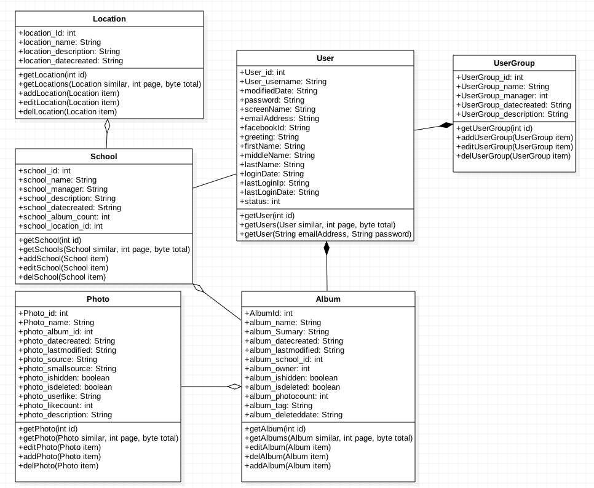

Hình 4: Biểu đồ lớp lĩnh vực

### 2.2.4. Biểu đồtrình tự

#### UC đăng nhập

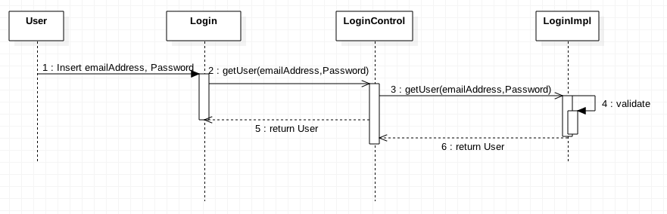

Hình 5: Biểu đồ trình tự UC đăng nhập.

#### UC Quản lý Album

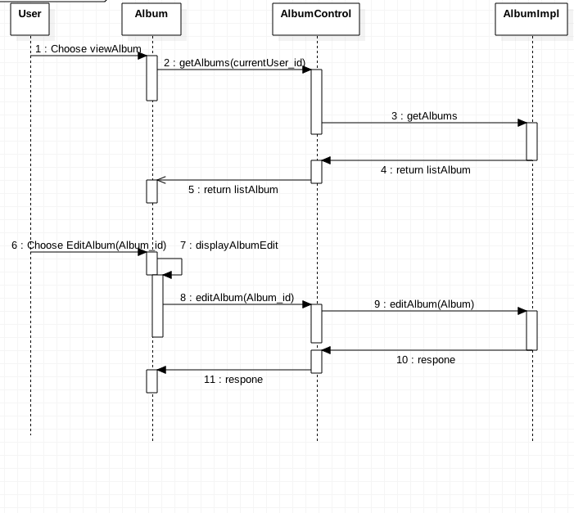

Hình 6: Biểu đồ trình tự UC Quản lý Album

#### UC Upload album

#### 

Hình 7: Biểu đồ trình tự UC Upload Album

#### UC Quản lý User

* + - Hiển thị danh sách người dùng

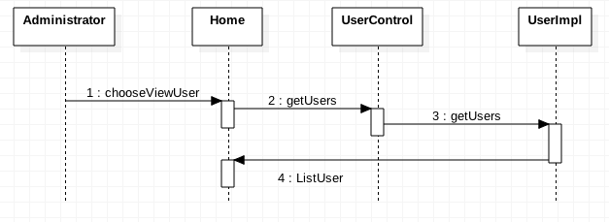

Hình 8: Biểu đồ trình tự UC Quản lý User

#### UC Thống kê báo cáo

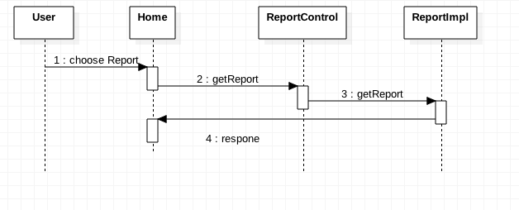

Hình 9: Biểu đồ trình tự UC Thống kê báo cáo.

#### UC tìm kiếm

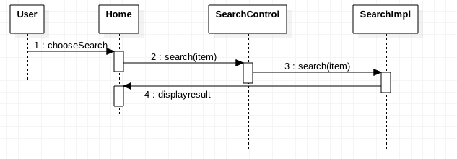

Hình 10: Biểu đồ trình tự UC Tìm kiếm

#### UC xem trang chủ

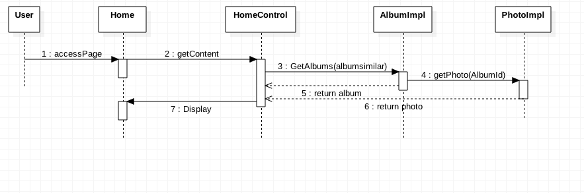

Hình 11: Biểu đồ trình tự UC xem trang chủ

### 2.2.5. Thiết kế cơ sở dữ liệu.

* Để sử dụng tính năng SSO – Đăng nhập một lần trong Liferay ta sử dụng bảng User và UserGroup có sẵn trong CSDL của Liferay.

* **Bảng Location (khu vực)**

|  |  |  |  |  |
| --- | --- | --- | --- | --- |
| **Tên trường** | **Kiểu dữ liệu** | **Khóa** | **Giá trị** | **Ý nghĩa** |
| Location_id | int | PK |  | Mã khu vực |
| Location_name | Varchar |  |  | Tên khu vực |
| Location_description | Varchar |  |  | Mô tả |
| Location_datecreated | Varchar |  |  | Ngày tạo |

* **Bảng School (Trường học)**

|  |  |  |  |  |
| --- | --- | --- | --- | --- |
| **Tên trường** | **Kiểu dữ liệu** | **Khóa** | **Giá trị** | **Ý nghĩa** |
| School_id | int | PK |  | Mã trường |
| School_name | Varchar |  |  | Tên trường |
| School_manager | Int |  |  | Người quản lý |
| School_description | Varchar |  |  | Mô tả |
| School_datecreated | Varchar |  |  | Ngày tạo |
| School_datemodified | Varchar |  |  | Ngày cập nhật |
| School_album_count | Int |  |  | Số lượng album |
| School_location_id | Int | FK |  | Mã khu vực |

* **Bảng Album**

|  |  |  |  |  |
| --- | --- | --- | --- | --- |
| **Tên trường** | **Kiểu dữ liệu** | **Khóa** | **Giá trị** | **Ý nghĩa** |
| Album_id | int | PK |  | Mã Album |
| Album_name | Varchar |  |  | Tên Album |
| Album_sumary | Varchar |  |  | Tổng quan |
| Album_datecreated | Varchar |  |  | Ngày tạo |
| Album_datemodified | Varchar |  |  | Ngày cập nhật |
| Album_school_id | Int | FK |  | Mã trường |
| Album_owner_id | Int | FK |  | Mã người tải lên |
| Album_ishidden | Bit |  |  | Bị ẩn |
| Album_isdeleted | Bit |  |  | Bị xóa |
| Album_photocount | Int |  |  | Số lượng ảnh |
| Album_tag | Varchar |  |  | Người được tag |
| Album_deleteddate | Varchar |  |  | Ngày xóa |

* **Bảng Photo**

|  |  |  |  |  |
| --- | --- | --- | --- | --- |
| **Tên trường** | **Kiểu dữ liệu** | **Khóa** | **Giá trị** | **Ý nghĩa** |
| Photo_id | int | PK |  | Mã photo |
| Photo_name | Varchar |  |  | Tên photo |
| Photo_album_id | Int | FK |  | Mã album |
| Photo_datecreated | Varchar |  |  | Ngày tạo |
| Photo_lastmodified | Varchar |  |  | Ngày cập nhật |
| Photo_source | Varchar |  |  | Đường dẫn ảnh gốc |
| Photo_smallsource | Varchar |  |  | Đường dẫn ảnh thu nhỏ |
| Photo_ishidden | Bit |  |  | Bị ẩn |
| Photo_isdeleted | Bit |  |  | Bị xóa |
| Photo_userlike | Varchar |  |  | Người thích |
| Photo_likecount | Int |  |  | Số lượng người thích |
| Photo_description | Varchar |  |  | Mô tả |

## 2.3. Nguyên mẫu giao diện

* **Trang chủ**

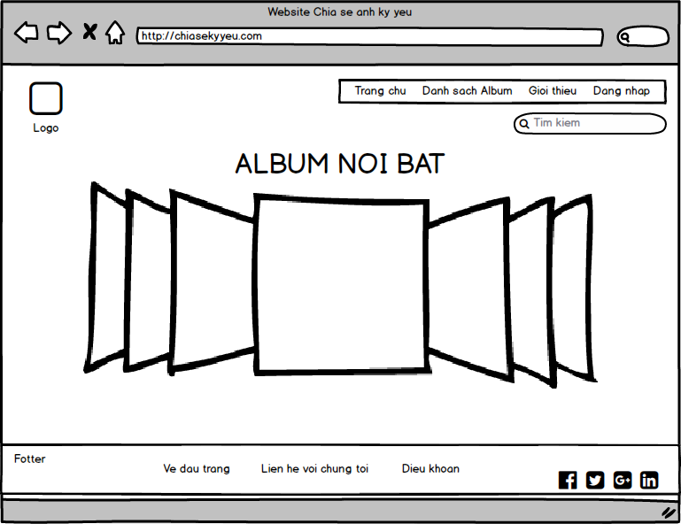

Hình 12: Nguyên mẫu giao diện trang chủ

* **Danh sách Album**

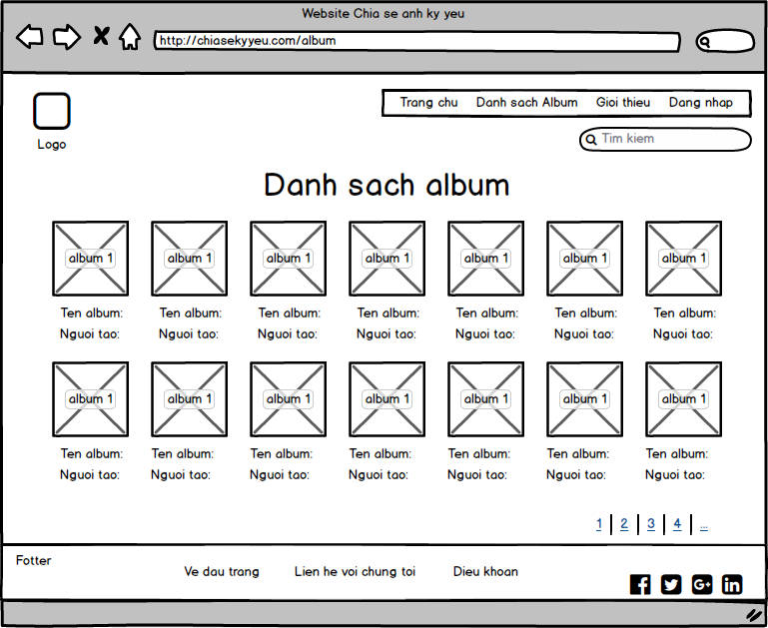

Hình 13: Nguyên mẫu giao diện danh sách album

* **Đăng nhập**

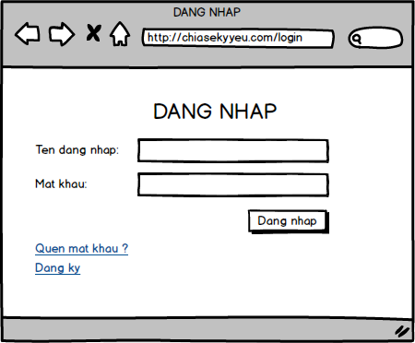

Hình 14: Nguyên mẫu giao diện đăng nhập

* **Upload**

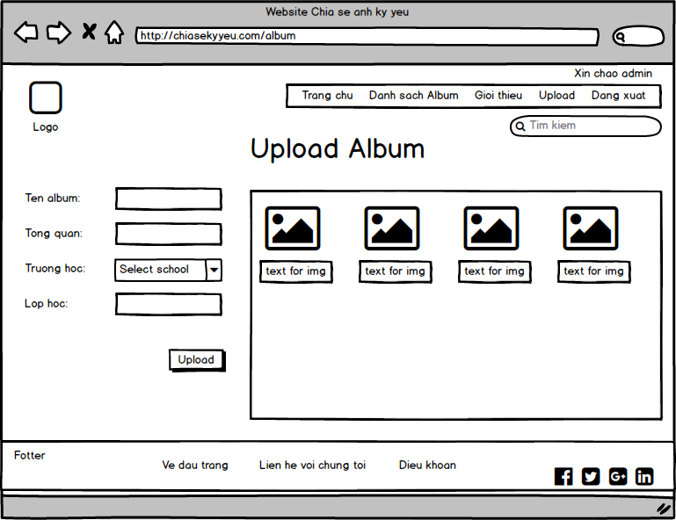

Hình 15: Nguyên mẫu giao diện Upload

* Quản lý Album

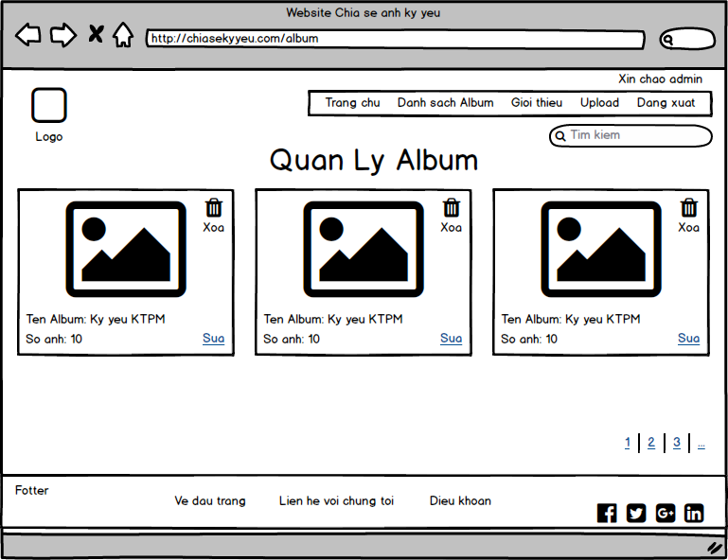

Hình 16: Nguyên mẫu giao diện Quản lý Album

# CHƯƠNG 3. THIẾT KẾ CHƯƠNG TRÌNH

## 3.1. Cách đưa đề tài vào hệ thống

### 3.1.1.Đưa đề tài vào hệ thống Liferay Portal.

Hệ thống quản lý ***“Website chia sẻ ảnh kỷ yếu”*** sẽ được đưa vào cổng thông tin dựa trên các thiết kế đã có sẵn như trên gồm:

* Thiết kế cơ sở dữ liệu.
* Thiết kế các đối tượng object.
* Thiết kế các lớp nghiệp vụ.
* Thiết kế các giao diện người dùng.

Trong việc thiết kế csdl sẽ không có đối tượng User mà thay vào đó sẽ sử dụng đối tượng có sẵn của porltal Liferay, còn lại các đối tượng khác sẽ được giữ nguyên và thêm các thuộc tính sau cho các đối tượng.

* userId: long
* groupId : long
* companyId : long

Các giao diện người dùng sẽ được tách theo các nhóm chức năng chính : Quản lý album, Upload Album, quản lý thông tin tài khoản, thống kê báo cáo. Việc phân tách này giúp quản lý các màn hình để truy cập theo từng loại user, đây chính là phân quyền người sử dụng và đảm bảo tính bảo mật thông tin.

### 3.1.2 Xây dựng kiến trúc project

Các công nghệ được áp dụng để phát triển portal là MVC portlet và Framework Struts 2.

Đối với việc xây dựng kiến trúc project sẽ sử dụng Liferay Plugin để tạo Liferay Plguin project theo mô hình Liferay MVC. Sau đó tạo sử dụng ServiceBuilder để sinh các tầng truy cập csdl và các tầng nghiệp vụ với thiết kế được mô tả trong hình sau:

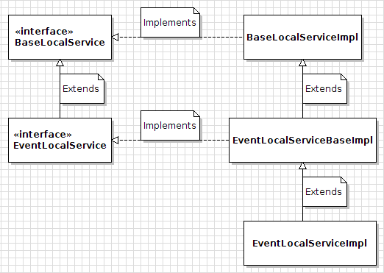

Hình 17: Kiến trúc project

Đối với việc thiết kế giao diện người sử dụng thì sẽ phân chia lại các màn hình để thiết kế theo các portlet. Việc xây dựng các màn hình sẽ tương ứng với việc thiết kế các portlet. Có 5 chức năng chính sẽ tương ứng với các porltet như sau:

* Portlet quản lý album: Hiển thị danh sách album của người sử dụng sau khi đăng nhập.
* Portlet upload Album: Upload album lên hệ thống.
* Portlet báo cáo thống kê: Báo cáo thống kê về hệ thống.
* Portlet Quản trị tài khoản: Hiển thị chi tiết thông tin tài khoản của người dùng sau đăng nhập, cho phép thêm, sửa thông tin cá nhân.
* Portlet trang chủ: Hiển thị nội dung trên trang chủ.

Vậy project sẽ có cấu trúc MVC gồm:

* Tầng Model sẽ bao gồm các lớp đối tượng Object.
* Tầng Control sẽ gồm các portlet class Controller.
* Tầng View sẽ là các jsp thuộc các portlet.

### 3.1.3. Thiết kế bảo mật

Để đảm bảo việc bảo mật thông tin Liferay phân ra thành thuộc tính vai trò và quyền cho người dùng.

Vai trò (role) được sử dụng để thu thập các quyền nhằm xác định một chức năng cụ thể bên trong portal, trong một phạm vi cụ thể. Một vai trò có thể được cấp phát một hay nhiều quyền để truy cập vào các chức năng khác nhau của một ứng dụng portlet. Một vai trò, hiểu theo các đơn giản là một tập hợp các quyền, chẳng hạn như Message Board Administrator. Một vai trò với tên như vậy thường có các quyền truy cập đến các portlet Message Board cụ thể nào đó. Một người dùng được phân vào vai trò nào thì sẽ được thừa hưởng các quyền của vai trò đó.

Nếu đi đến mục Control Panel và click vào mục Roles, sẽ thấy một giao diện cho phép tạo ra các vai trò, gắn các quyền cho chúng, gán cho người dùng các vai trò. Một vai trò có thể có nhiều phạm vi, trong portal, trong trang hay trong một tổ chức. Để tạo mới một vai trò, click vào đường dẫn Roles sau đó là nút Add. Ở đây, có thể lựa chọn tạo một vai trò bình thường, vai trò cho trang, hay vai trò của cả tổ chức. Một vai trò bình thường là một vai trò có phạm vi portal. Lựa chọn sau đó điền tên của vai trò muốn tạo, cũng như mô tả nếu muốn. Nếu điền cả tên và chức danh, chức danh sẽ được hiển thị trên danh sách các vai trò bên trong trang Roles ở mục Control Panel. Còn nếu không điền, mặc định là tên sẽ được hiển thị. Khi đã hoàn thành, click vào nút Save.

Ngoài các loại vai trò đã được nêu ở trên, còn có vai trò cho một đội (team). Các team có thể được tạo ra bởi quản trị trang bên trong một trang web cụ thể nào đó. Các quyền được định nghĩa và gán cho một team chỉ được áp dụng cho trang mà team đấy thuộc về. Các quyền được định nghĩa ở mức bình thường, trang web, hay tổ chức, ngược lại, được xác định ở mức portal, mặc dù chúng được áp dụng trong các phạm vi khác nhau. Sự khác biệt giữa bốn loại vai trò như sau:

* **Vai trò thông thường:** Các quyền được định nghĩa ở mức Portal và được áp dụng ở mức portal.
* **Vai trò trang:** Quyền được định nghĩa ở mức portal và được áp dụng cho một trang web cụ thể.
* **Vai trò tổ chức:** Quyền được định nghĩa ở mức portal và được áp dụng cho một tổ chức cụ thể.
* **Team:** Quyền được xác định trong một trang web cụ thể và được phân công trong một trang web cụ thể.
* Các vai trò được cung cấp sẵn trong portal:

Nếu vào mục Control Panel và click vào mục Roles, sẽ thấy danh sách của tất cả các vai trò đã được tạo trong portal. Danh sách này bao gồm cả các vai trò được cung cấp sẵn bởi Liferay cùng với các vai trò được tạo thêm. Dưới đây là một số vai trò được Liferay cung cấp sẵn:

* Guest: Vai trò khách được giao cho người sử dụng không được thẩm định và được cấp phép thấp nhất trong portal.
* User: Vai trò được gán cho người dùng đã được xác thực và được cấp các quyền cơ bản bên trong portal.
* Power User: Theo mặc định, vai trò Power User được cấp các quyền tương tự như của User. Tuy nhiên, nó được thiết kế để có thể phân biệt người dùng thông thường với người dùng đặc quyền. Ví dụ như có thể thiết kế cho portal sao cho chỉ Power User mới có trang cá nhân.
* Site Member: Vai trò được cấp các quyền cơ bản trong một trang web, như khả năng truy cập vào một trang web riêng tư.
* Site Administrator: Vai trò này được cấp khả năng quản lý hầu hết tất cả các khía cạnh của một trang web, chẳng hạn như quản trị nội dung, quản lý thành viên, thiết lập trang web. Site Administrator không có khả năng xóa các thành viên hay loại bỏ vai trò của các Site Administrator khác, hay cũng không thể gắn quyền này cho một người dùng khác.
* Site Owner: Vai trò này được cấp các quyền giống như của Site Administrator, ngoại trừ có khả năng quản lý toàn bộ khía cạnh của trang web, bao gồm khả năng xóa bỏ thành viên hay loại bỏ vai trò của thành viên khác. Ngoài ra cũng có thể gán cho người dùng khác là Site Administrator hay Site Owner.

Administrator: Vai trò quản trị viên được cấp các khả năng quản lý toàn bộ cổng thông tin bao gồm thiết lập cổng thông tin, tổ chức và người sử dụng.

Hệ thống ***“Website chia sẻ ảnh kỷ yếu”*** gồm 3 role trong đó bao gồm 1 role do Liferay cung cấp là Site Owner và 3 role được tạo mới là:

* My Site User : sử dụng cho user bình thường chỉ với chức năng tra cứu.
* User: Dành cho người sử dụng đã đăng nhập vào hệ thống, cho phép thực hiện các chức năng: Quản lý album, upload album, và quản trị tài khoản.
* Administrator:Dành cho quản trị viên đã đăng nhập vào hệ thống. Cho phép quản trị viên thực hiện chức năng quản lý danh sách người sử dụng, cập nhật người sử dụng, báo cáo thống kê.

## 3.2. Hệ thống “Website chia sẻ ảnh kỷ yếu”.

### 3.2.1. Kiến trúc hệ thống.

Hệ thống được chia làm **2 phần chính** là Back-end (Hệ thống) và Front-end (Trang người sử dụng).

**Back-end sử dụng MVC-Portlet** sẽ thực hiện các chức năng sau khi người sử dụng đăng nhập vào hệ thống như thêm album, cập nhật album, quản trị tài khoản, thống kê báo cáo Backend sẽ được tạo trong **Private Pages**. Để truy cập Private page ta phải đăng nhập vào hệ thống.

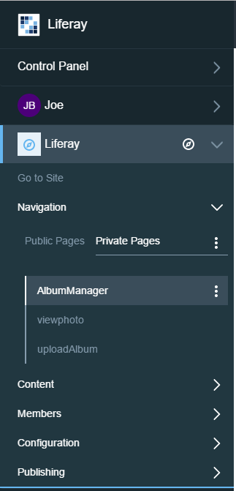

Hình 18: Private Pages

**Front-end sử dụng Framework Struts2** để tạo Portlet sẽ thực hiện chức năng hiển thị trang chủ, hiển thị danh sách các album, photo theo các trường, khu vực.

Front end sẽ được đặt trong **Public Pages.**

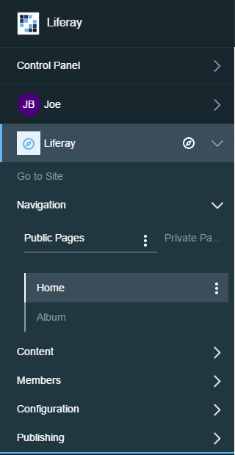

Hình 19: Public Pages

### 3.2.2. Kiến trúc chương trình.

* **Kiến trúc xây dựng module**

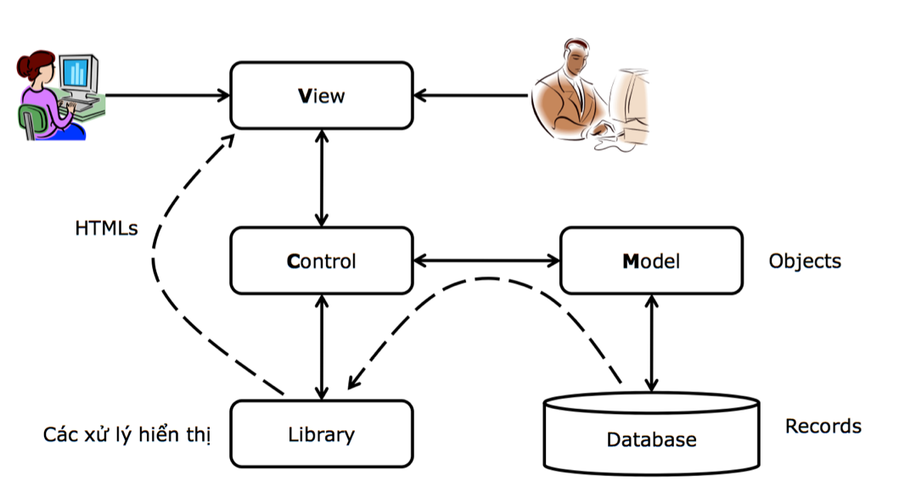

Hình 20: Kiến trúc xây dựng Module MVC

Kiến trúc được xây dựng trên mô hình MVC chuẩn.

Tầng Database: chứa các thực thể của hệ thống.

Tầng Model: chứa các phương thức truy suất trực tiếp vào tầng Database.

Tầng Control: Sử dụng tầng Model và Library để thiết lập các phương thức điều khiển cho hệ thống.

Tầng Library: Chứa các phương thức xử lý để hiển thị trên View.

Tầng View: Giao diện hiển thị với người dùng.

* **Thứ tự thiết kế module**

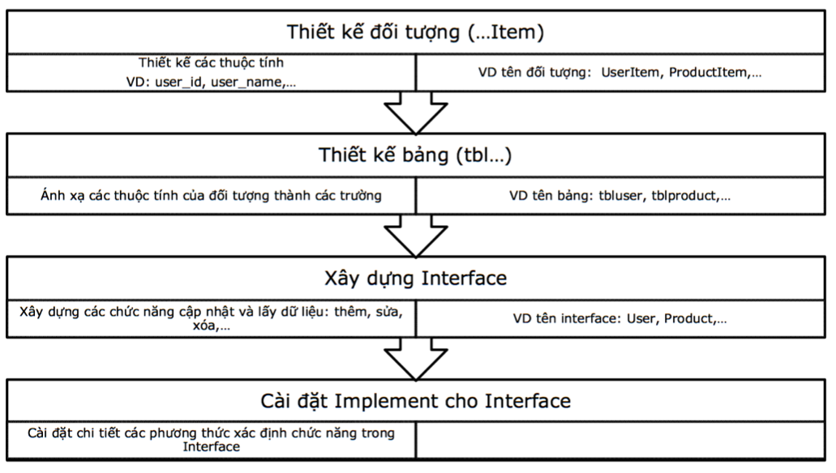

Hình 21: Thứ tự thiết kế module

Chương trình gồm 2 phần chính:

* Thư mục dooc/root/WEB-INF/src: thư mục này lưu trữ thông tin của các lớp xử lý nghiệp vụ java và Protlet Class.
* Thư muc doocroot : chứa các thư mục con css, js, html để lưu trữ các trang jsp trong các portlet, các file css và js của các portlet,service.xml để mapping các đối tượng persistence và các bảng trong csdl.

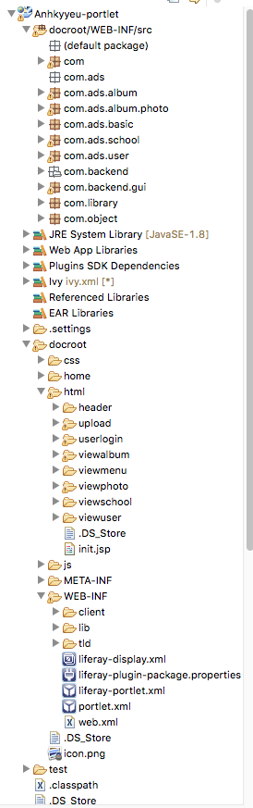

Hình 22: Cấu trúc chương trình

Dựa vào kiến trúc xây dựng module và trình tự xây dựng module đã đề cập ở trên ta xây dựng cấu trúc Project với những thành phần sau:

* **Package com**: chứa class hỗ trợ kết nối đến CSDL gồm Interface ConnectionPool và lớp thực thi kết nối ConnectionPoolImpl.
  + Để tăng tốc độ truy cập hệ thống và giảm thiểu đối đa sự hao hụt tài nguyên do các kết nối tạo ra thì các kết nối (ConnectionPool) được lưu trong stack. Mỗi khi có yêu cầu kết nối thì bộ quản lý kết nối sẽ tìm kiếm kết nối đó trong stack của ConnectionPool. Sau khi thực hiện xong thì phải trả lại kết nối vào trong stack để mỗi lần kết nối không phải tạo bộ kết nối mới.

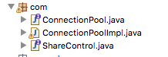

Hình 23: Package com

* **Package com.ads.basic**: Chứa các phương thức truy suất vào CSDL cơ bản.



Hình 24: Package com.ads.basic

* **Package com.ads.album**: Chứa các class xử lý Album gồm:

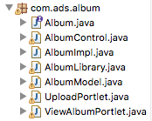

Hình 25: Package com.ads.album

* + Interface Album(implement Basic): Chứa danh sách các phương thức truy suất CSDL cần thiết của Album.
  + AlbumImpl (Implement Album): Thực hiện hóa các phương thức của interface Album.
  + AlbumModel: Chứa các phương thức truy suất CSDL.
  + AlbumControl: Chứa các phương thức điều khiển của Album.
  + AlbumLibrary: Chứa các xử lý của album để hiển thị.
  + ViewAlbumPortlet: Class Controller của portlet viewalbum thực hiện chức năng hiển thị danh sách album.
  + UploadPortlet: class controller của portlet uploadAlbum thực hiện chức năng upload album.
* **Package com.ads.album.photo:** Chứa các class xử lý của Photo gồm:

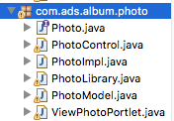

Hình 26: Package com.ads.album.photo

* + Interface Photo(implement Basic): Chứa danh sách các phương thức truy suất CSDL cần thiết của Photo.
  + PhotoImpl (Implement Photo): Thực hiện hóa các phương thức của interface Photo.
  + PhotoModel: Chứa các phương thức truy suất CSDL.
  + PhotoControl: Chứa các phương thức điều khiển của Photo.
  + PhotoLibrary: Chứa các xử lý của photo để hiển thị.
  + ViewPhotoPortlet: Class Controller của portlet viewphoto thực hiện chức năng hiển thị danh sách Photo của album.
* **Package com.library:**



Hình 27: Package com.library

* MakeConditions: chứa các phương thức tĩnh nhằm mục đích sinh ra các điều kiện lọc khi truy xuất CSDL.
* Utilities: Chứa các phương thức tiện ích.
* **Packet com.object:** Chứa các lớp thực thể hệ thống.

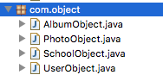

Hình 28: Package com.object

# CHƯƠNG 4. VẬN HÀNH VÀ ĐÁNH GIÁ

## 4.1. Vận hành

### 4.1.1 Website chia sẻ ảnh kỷ yếu - Frontend.

Front-end của hệ thống được xử lý bằng Framework struts2 kết hợp với Liferay Portal.

Front-end gồm:

* Trang chủ: Giới thiệu tổng quan về trang web, các dịch vụ.
* Album: Hiển thị danh sách Album do người dùng tải lên.
* Sign in: Sau khi đăng nhập sẽ chuyển sang trang Backend.
* **Trang chủ - home**

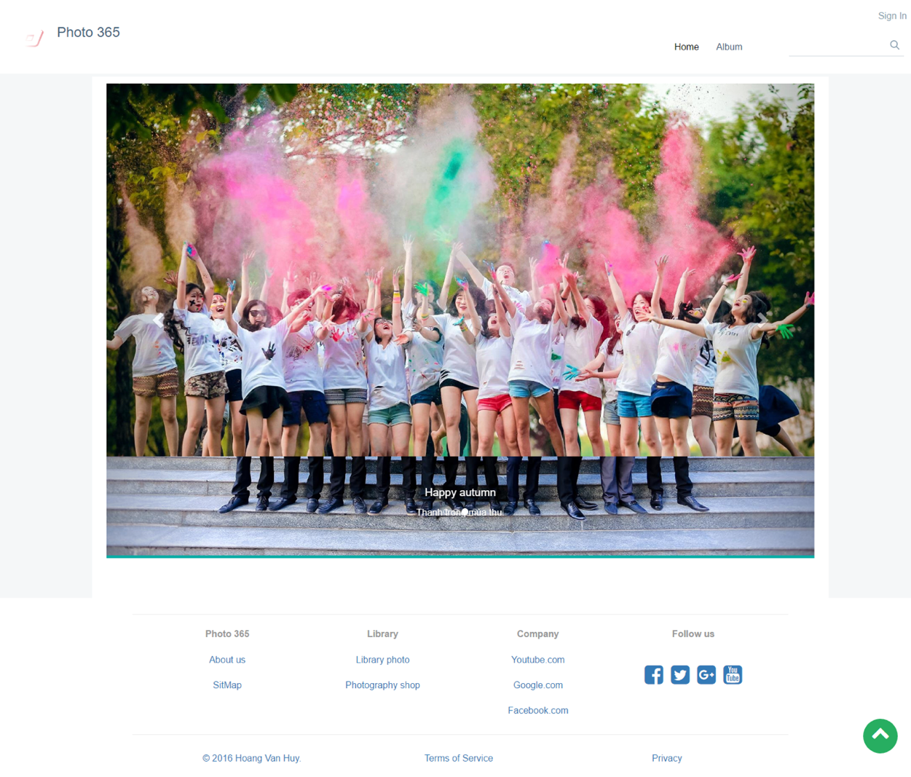

Hình 29: Trang chủ - home

* **Trang Album – hiển thị danh sách Album**

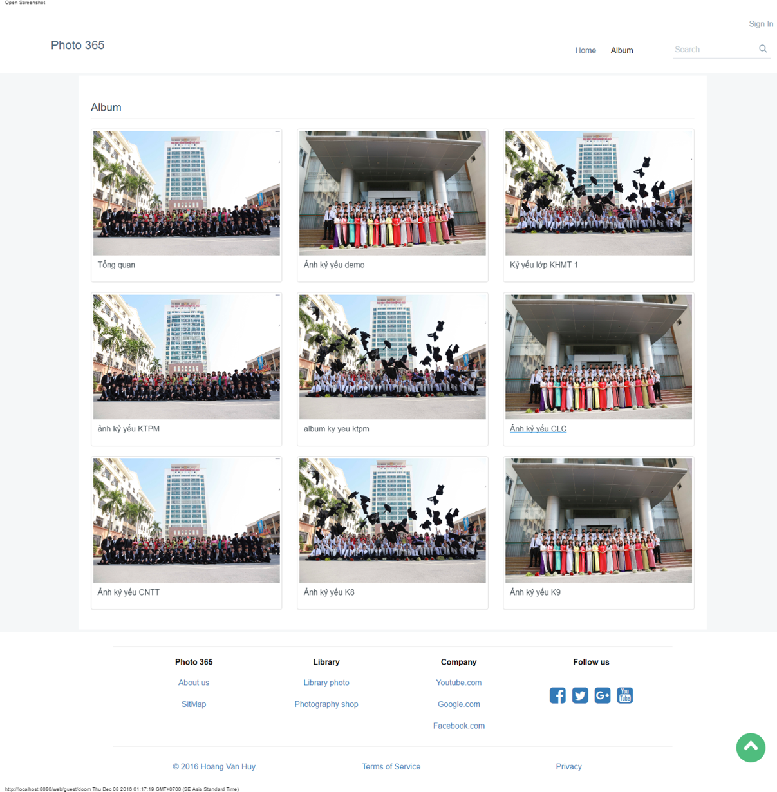

Hình 30: Trang Album

Người dùng Click vào một album bất kỳ sẽ chuyển đến trang chi tiết Album. Trang chi tiết album sẽ hiển thị các photo của album đó.

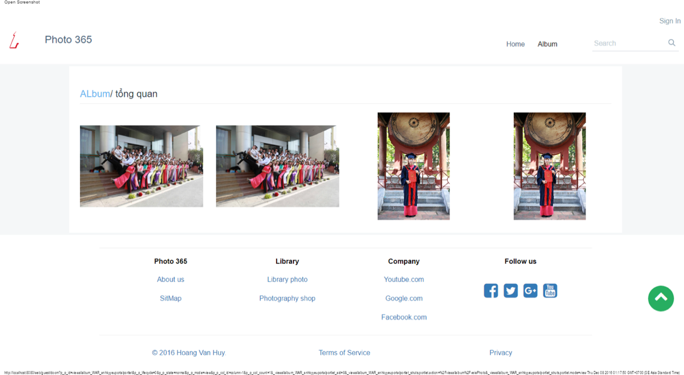

Hình 31: Trang chi tiết Album

* **Đăng nhập**

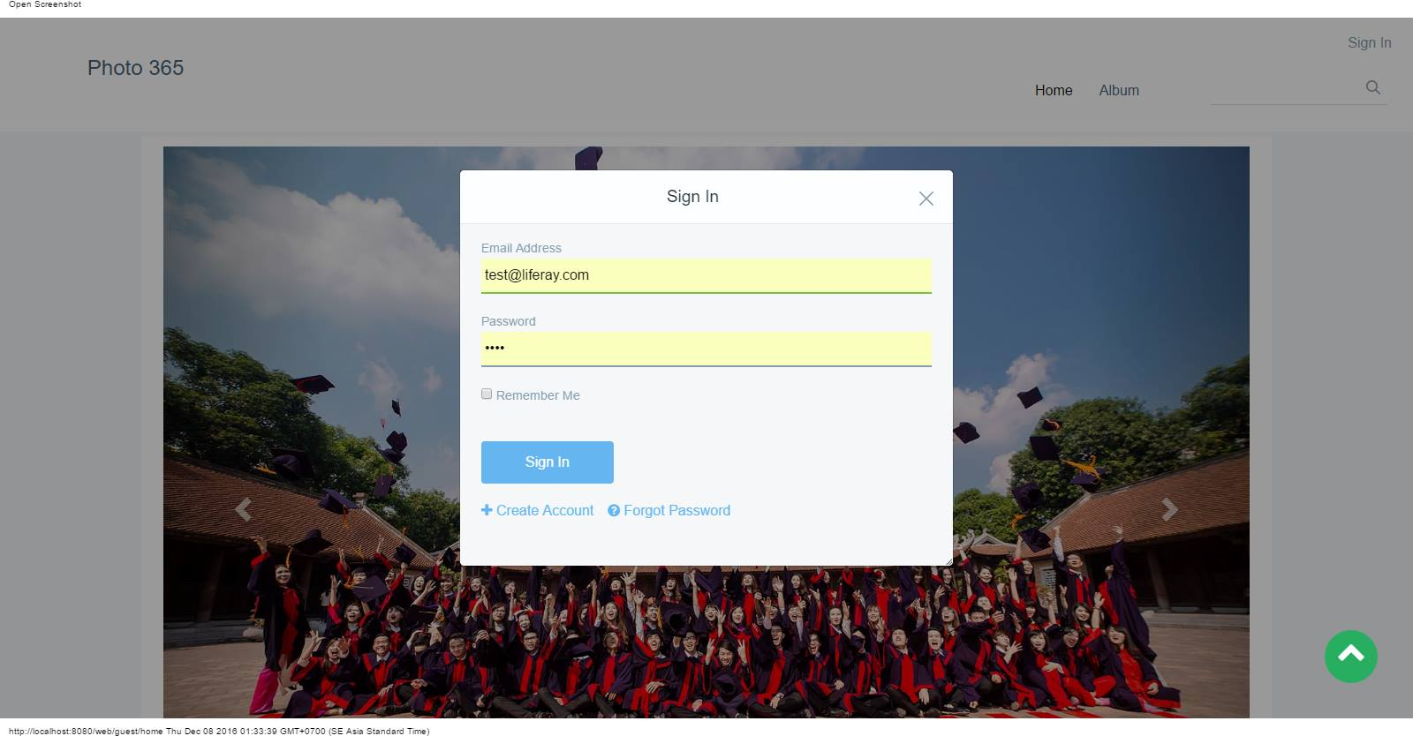

Hình 32: Đăng nhập hệ thống

**Sau khi đăng nhập thành công. Hệ thống sẽ chuyển đến trang Quản trị Album ở Backend.**

### 4.1.2. Website chia sẻ ảnh kỷ yếu – Backend

Back-end của hệ thống được xây dựng bằng MVC Portlet kết hợp với Liferay Portal.

Back-end yêu cầu đăng nhập hệ thống.

Back-end gồm:

* Quản trị Album: Hiển thị danh sách album của người dụng đăng nhập.
* Upload Album: Upload Album lên hệ thống.
* Quản trị trường học: Quản trị danh sách các trường học (quyền Administrator).
* Quản trị User: Quản trị tài khoản người dùng (quyền Administrator).
* Thống kê, báo cáo: Thống kê số lượng album đã đăng tải theo các tiêu chí (Quyền Administrator).
* **Trang quản trị Album**

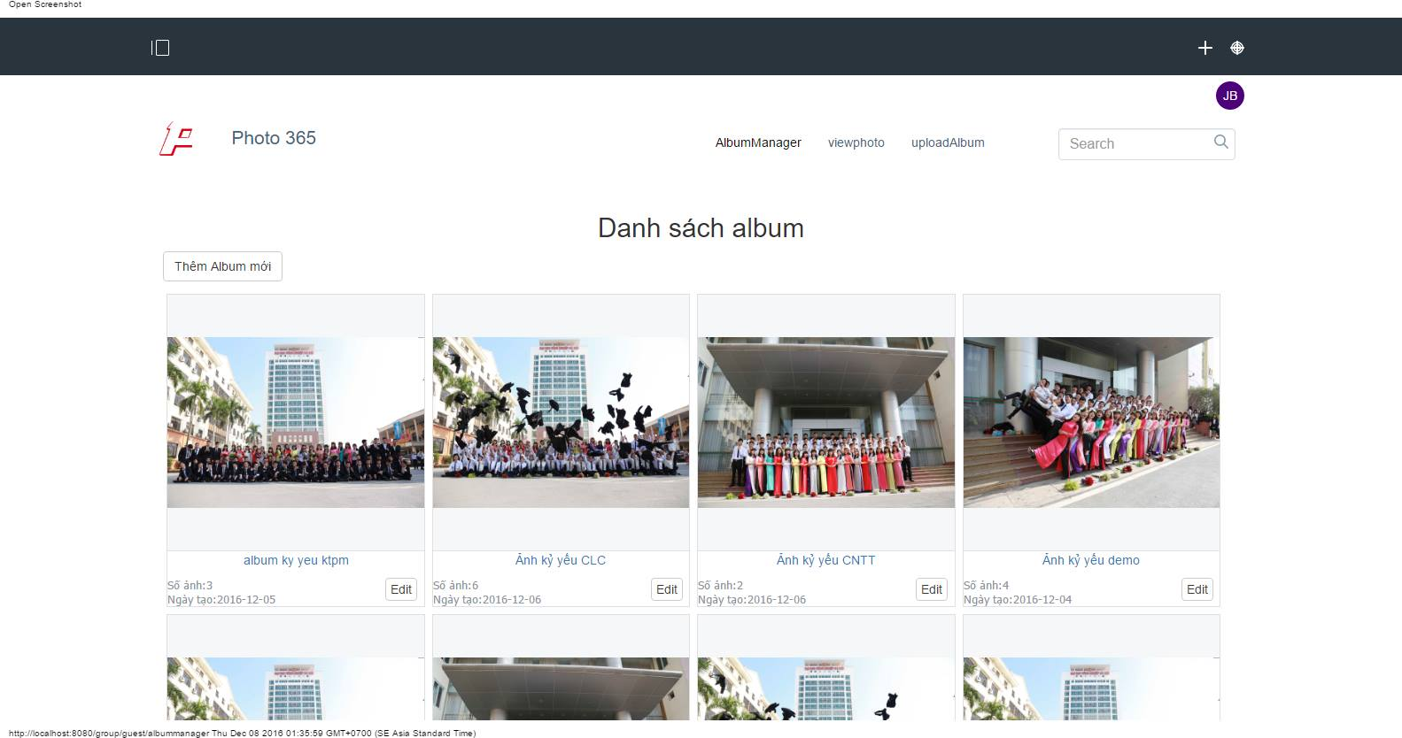

Hình 33: Trang Quản trị Album(AlbumManager)

Tại đây người sử dụng có thể xóa hoặc sửa (Edit) Album của mình.

Khi người dùng nhấn vào một Album bất kỳ sẽ chuyển tới trang viewPhoto – Hiển thị danh sách các photo của Album đó

* **Danh sách Photo**

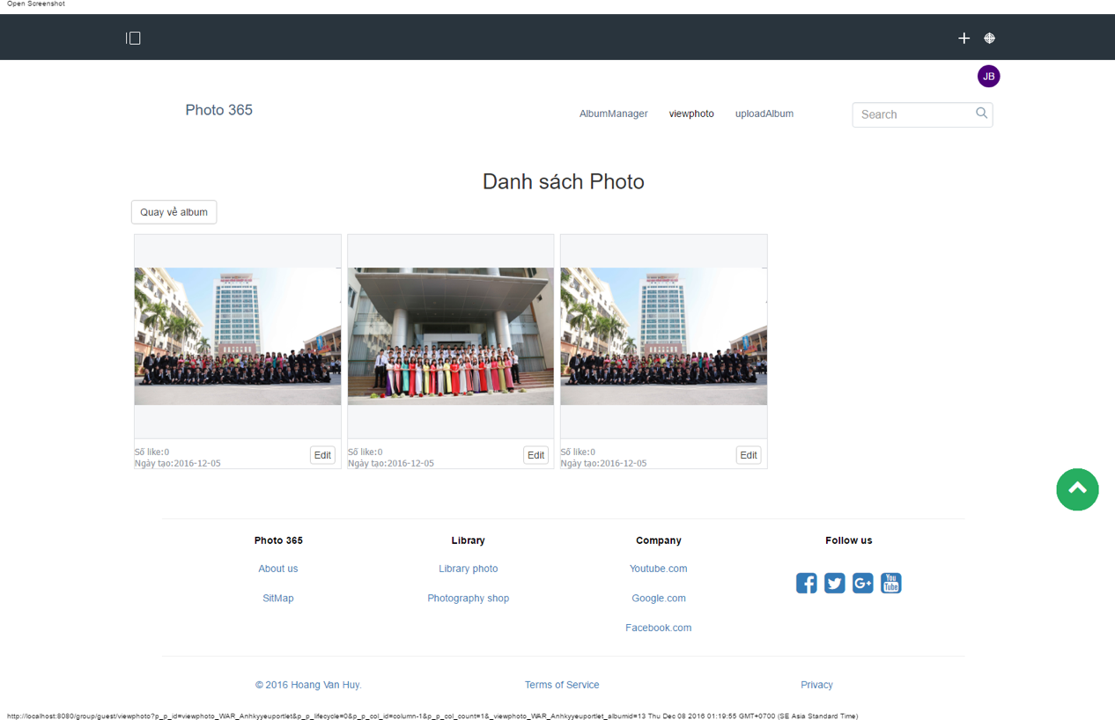

Hình 34: Trang danh sách photo

* **Trang Upload Album**

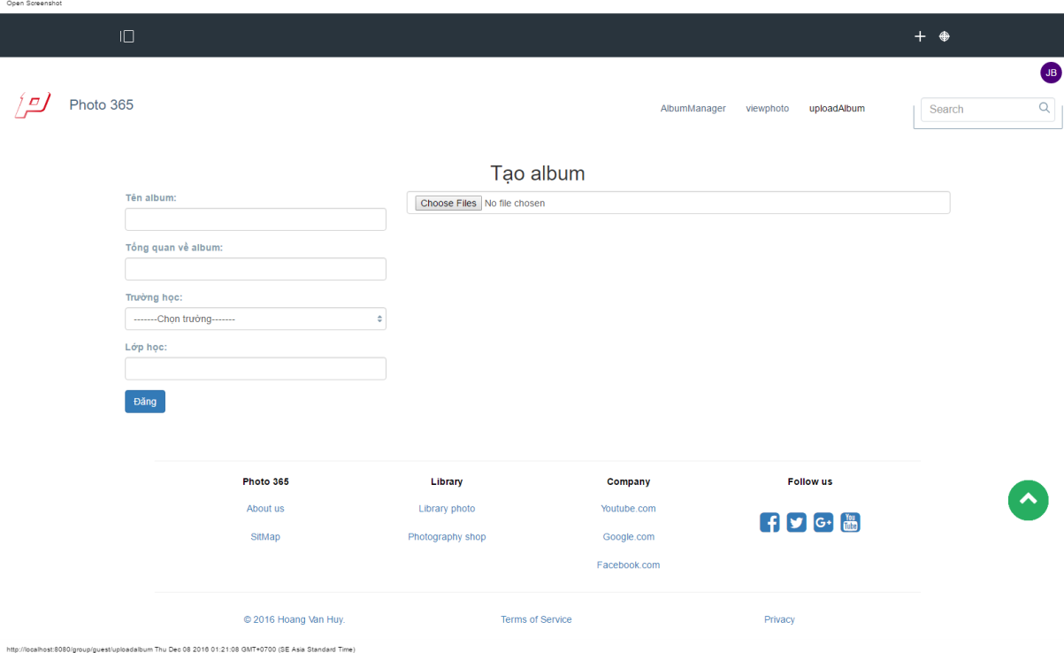

Hình 35: Trang Upload Album

* **Trang quản trị trường học**

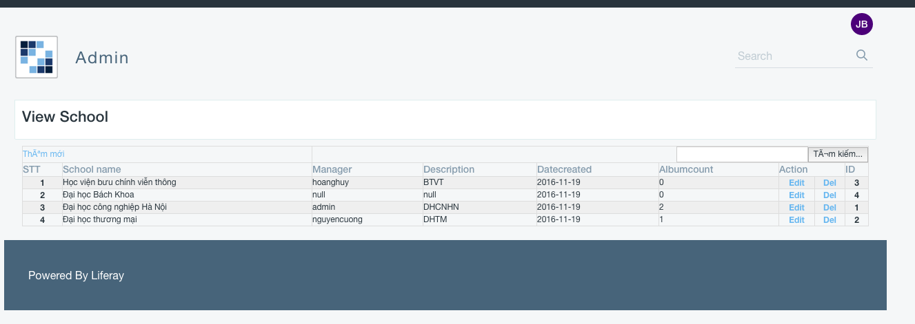

Hình 36: Trang Quản trị trường học

* **Trang Quản trị người sử dụng**

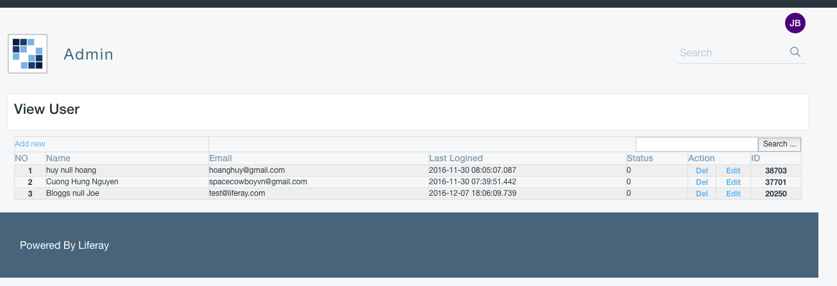

Hình 37: Trang quản trị người sử dụng

## 4.2. Tổng kết đánh giá

### 4.2.1. Những điểm website đã làm được:

* Người sử dụng có thể:
  + Tạo tài khoản trên hệ thống, quản lý thông tin tài khoản.
  + Xem ảnh theo các album, chủ đề…
  + Kết bạn, giao lưu với người sử dụng khác.
  + Tạo Album và quản lý album ảnh.
  + Chia sẻ, bình luận về ảnh lên mạng xã hội như Facebook.
* Người quản trị có thể:
  + Quản trị album ảnh của các thành viên.
  + Quản trị người dùng.

### 4.2.2. Những điểm website chưa làm được:

**-** Chức năng tìm kiếm chưa hoàn thiện;

- Chức năng báo cáo, thống kê chưa hoàn thiện;

- Chưa quản lý được bình luận của bạn đọc;

- Một số chức năng của hệ thống hoạt động chưa ổn định;

- Một số giao diện chưa được hoàn mỹ.

### 4.3.3. Hướng phát triển của website

**-** Hướng phát triển của website là trở thành trang web chia sẻ ảnh tin cậy của các bạn trẻ và được các bạn yêu thích rộng rãi.

- Khả năng lưu trữ mạnh mẽ, xử lý dữ liệu lớn.

- Hoàn thiện các tính năng của website.

## 4.3. Kết luận

Trong sự phát triển mạnh mẽ của xã hội, chia sẻ thông tin là thứ không thể thiếu đối với các cơ quan, nhà nước, cá nhân. Nó được coi là nguồn sức mạnh trong xã hội. Nên với đề tài ***“Xây dựng Website chia sẻ ảnh kỷ yếu”***, em mong muốn nó trở thành một trang chia sẻ ảnh kỷ yếu lớn và được nhiều bạn trẻ yêu thích.

Mặc dù đã cố gắng hoàn chỉnh các yêu cầu của trang chia sẻ ảnh kỷ yếu nhưng vẫn gặp nhiều sai sót, em mong được sự chỉ bảo của thầy, cô để em hoàn thiện sản phẩm này.

Em xin chân thành cảm ơn đến thầy Hoàng Quang Huy đã giúp đỡ em trong quá trình làm đề tài này!

# CHƯƠNG 5. PHỤ LỤC

## 5.1. Cài đặt Liferay tool vào Eclipse

Cài đặt Liferay tool vào Eclipse từ trang chủ:

<https://web.liferay.com/downloads/liferay-projects/liferay-ide>.

Đảm bảo đã cài JDK 8 và MySQL 5.6.x trở lên

Bước 1: download Eclipse phiên bản mới nhất (Eclipse Mars)

Bước 2: khởi động Eclipse vào tạo workspace cho nó

Bước 3: Help->Install New Software

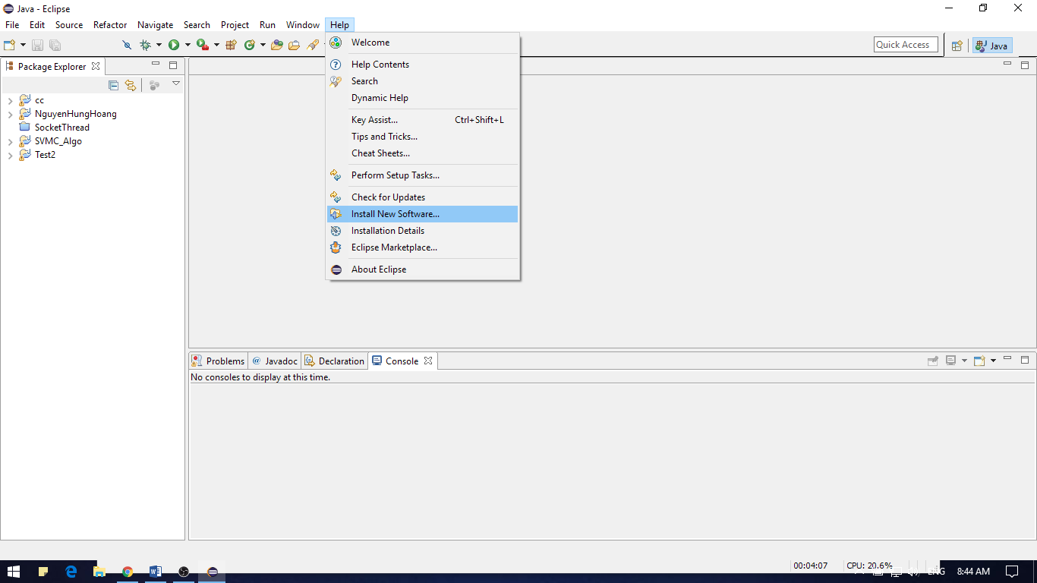

Hình 38: Chọn Íntall New Software

Bước 4: copy đường link : <http://releases.liferay.com/tools/ide/latest/stable/> vào Work with:

Bước 5: Click Next và tiến hành cài đặt

Bước 6: Click Finish.

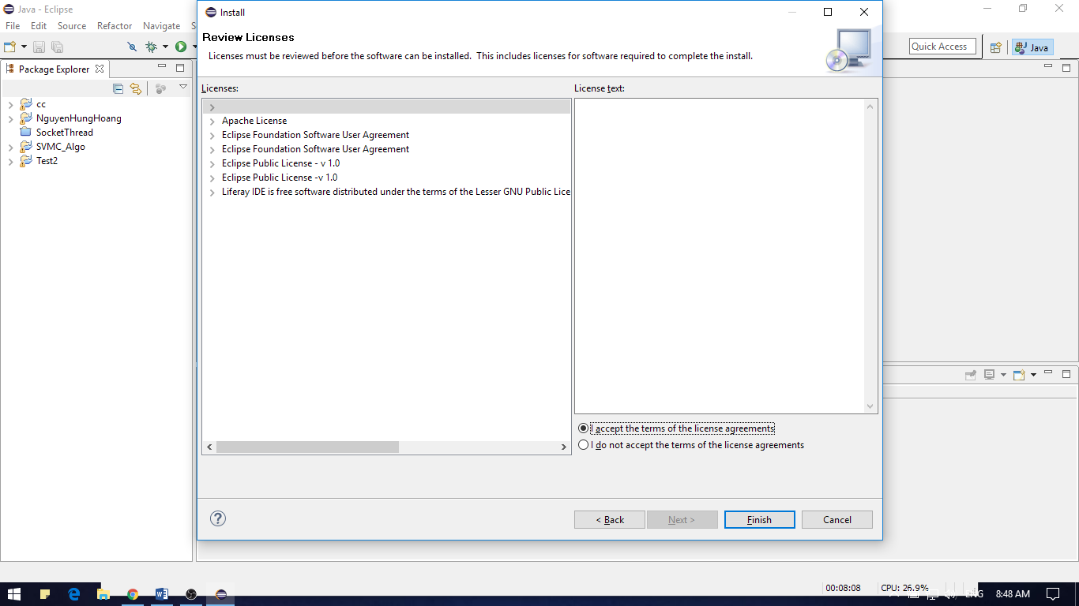

Hình 39: Finish

Bước 7: Tắt eclipse , khởi động lại.

## 5.2.Cấu hình server và cài đặt từ bộ IDE có tích hợp liferay

Bước 1: Tải các tệp bên dưới theo link và giải nén:

<https://www.liferay.com/downloads>

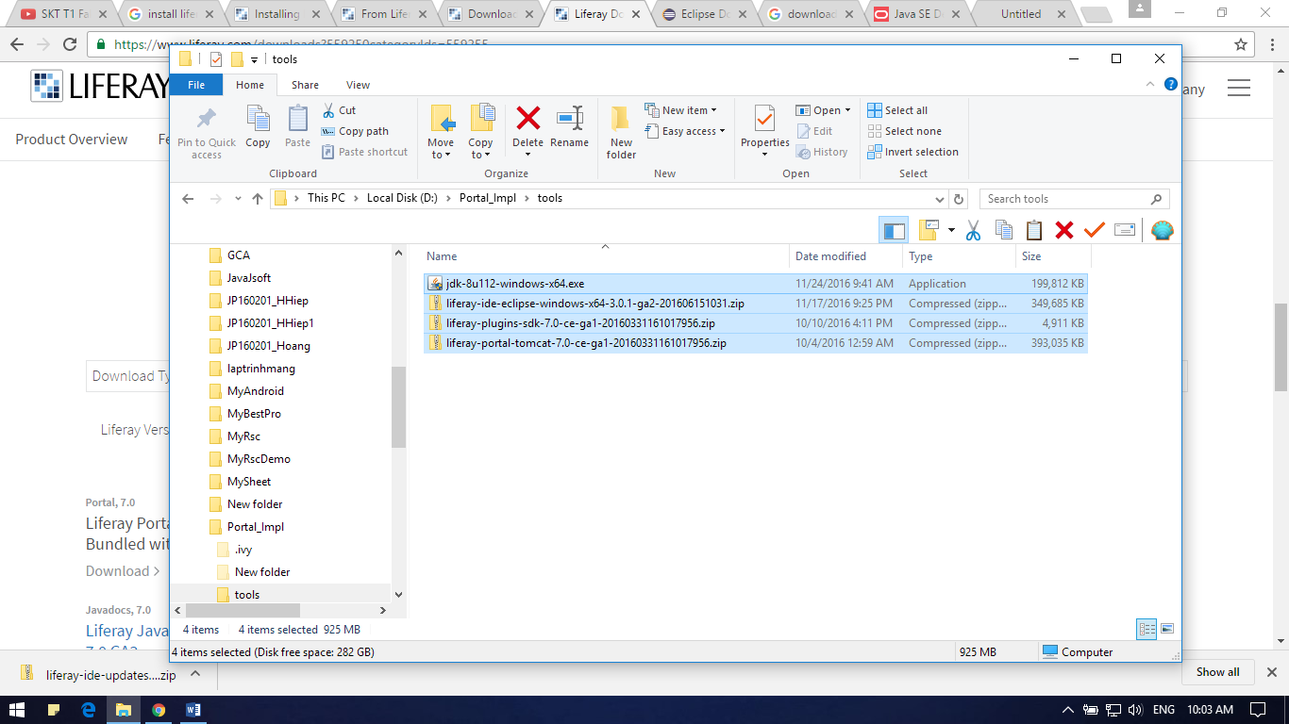

Hình 40: Tập tin đã tải

**Cấu hình Server:**

Bước 1: Mở Eclipse đã cài Liferay tool và chọn open perspective như hình:

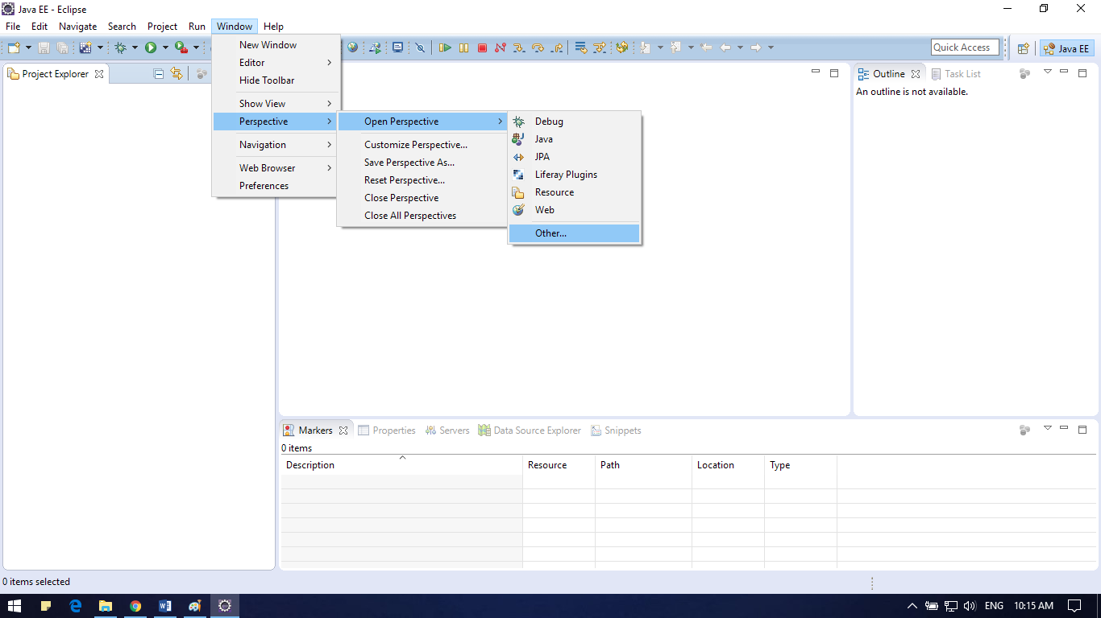

Hình 41: Chọn Persipective / Open Persipective / Other…

Bước 2: Cài đặt hiển thị giao diện Liferay tool trên Eclipse

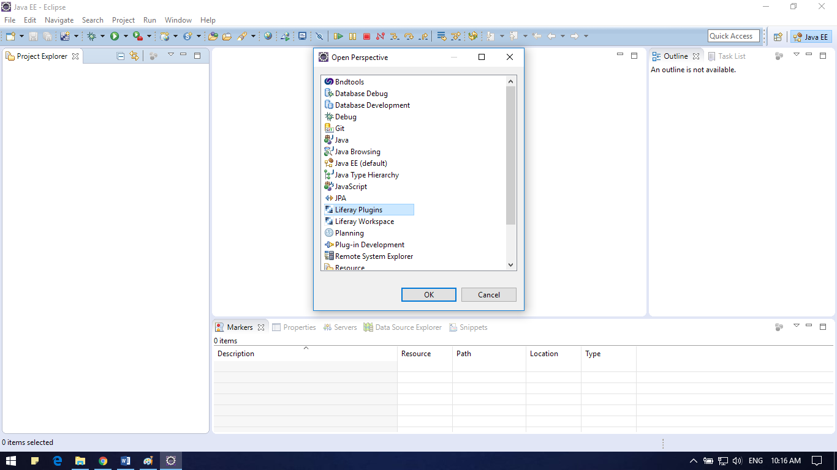

Hình 42: Chọn Liferay Plugin và nhấn OK

Bước 3: Click chuột phải vào khung server chọn như hình:

Gõ liferay vào ô select the server type:

Chọn liferay 7.x -> next

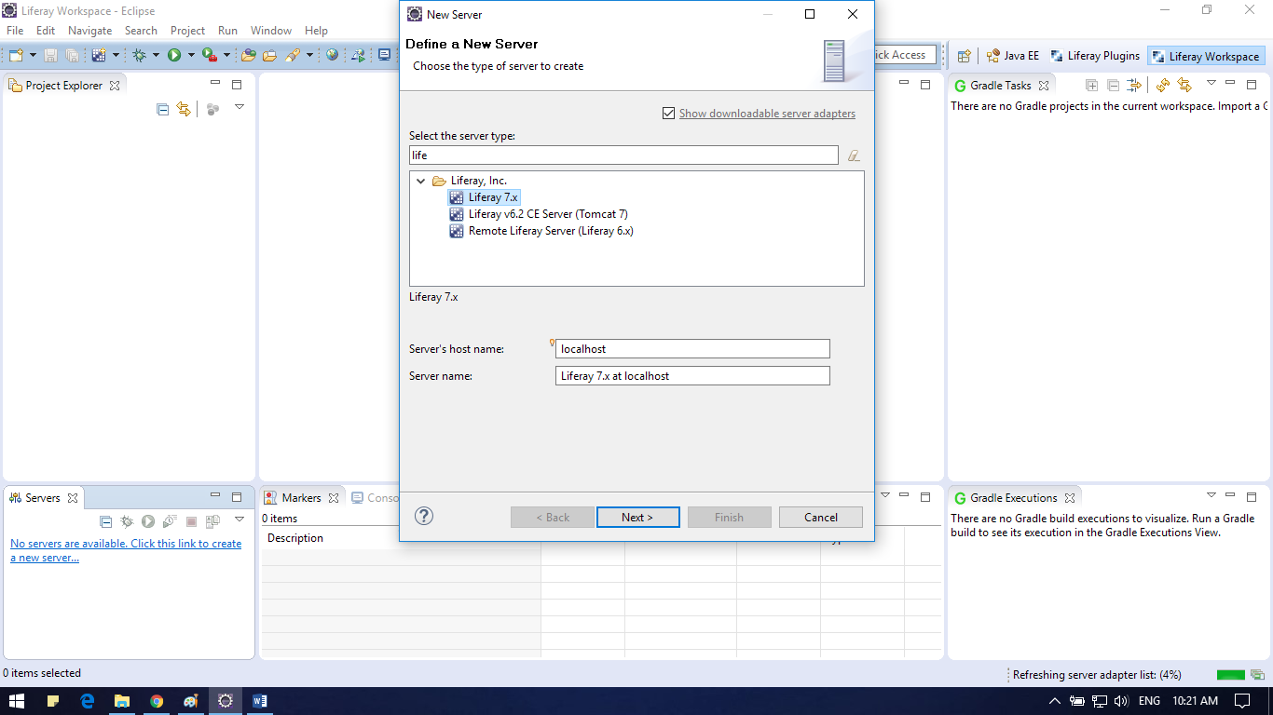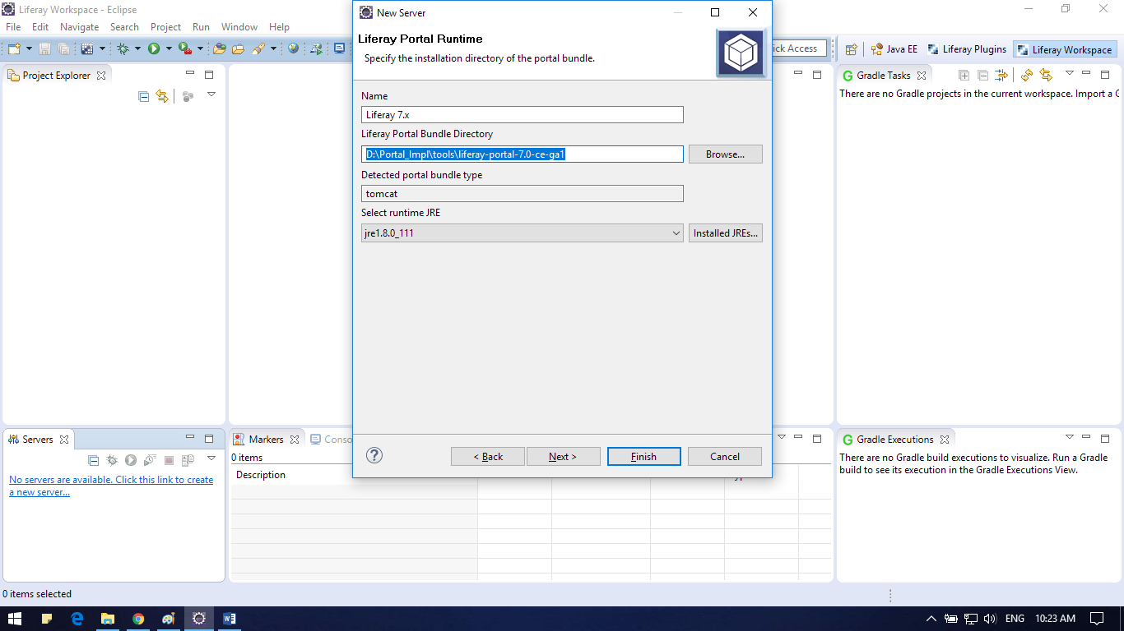

Hình 43: Tạo Server Liferay

Click browse trong hộp thoại, chỉ đường dẫn đến liferay-portal-7.0-ce-ga1(Ở đây: D:\Portal_Impl\tools\liferay-portal-7.0-ce-ga1)

Sau đó, chọn installed JREs ( Nên dùng JDK thay thế để tránh lỗi sau này.).

Chọn Add thêm đường dẫn JDK 8

Chọn directory, chỉ đường dẫn tới thu mục cài đặt JDK 1.8 -> finish.

Click ok->finish ở hộp thoại tạo server:

**Start server:**

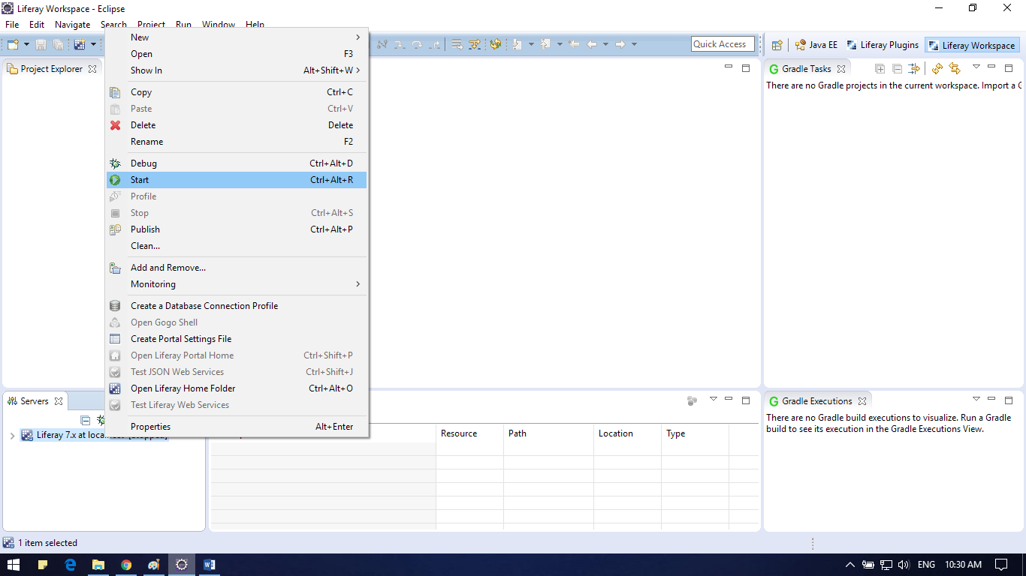

Hình 44: Start Server

Sau khi start server trình duyệt sẽ hiển thị:

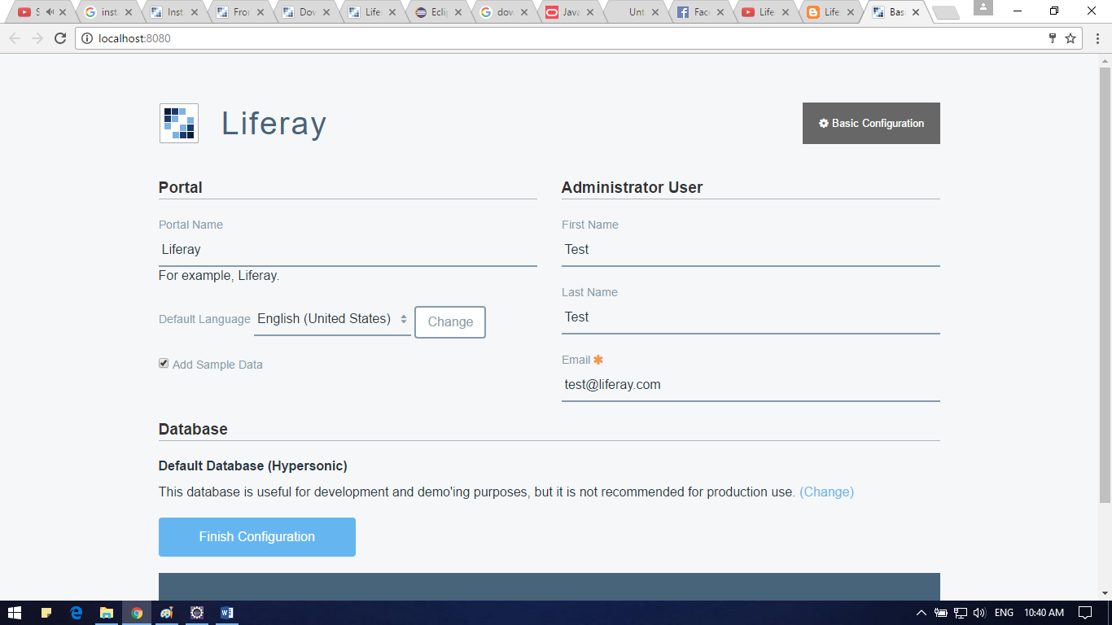

Hình 45: Kết quả sau khi chạy server lần đầu

Tiến hành đang ký account và cấu hình database :

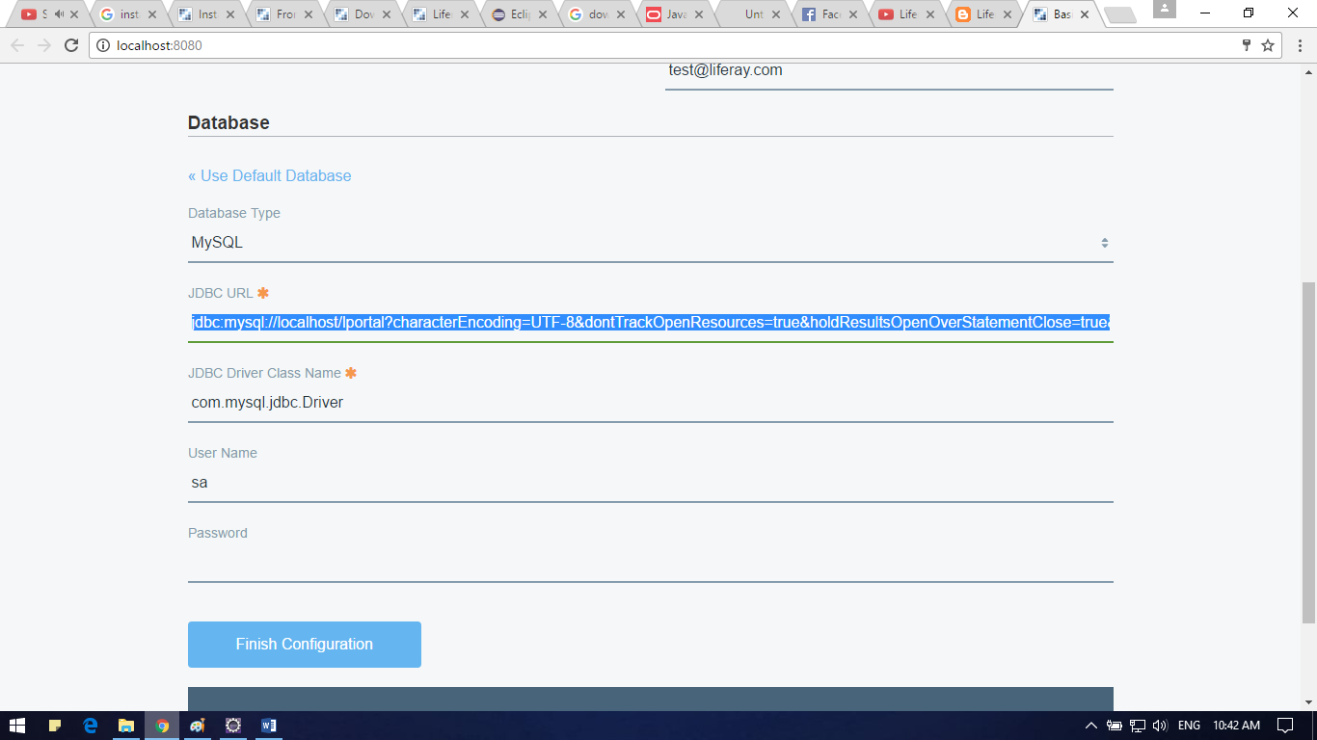

Hình 46: Thiết lập thông tin

jdbc:mysql://localhost/lportal?characterEncoding=UTF-8&dontTrackOpenResources=true&holdResultsOpenOverStatementClose=true&useFastDateParsing=false&useUnicode=true

Iportal: thay bằng tên database của bạn

Username, Pass: dùng username,pass đăng nhập trong mysql

Click Finish configuration .

Cấu hình thành công, khởi động lại server.

Khởi động lại server thành công,đến bước này đã cài đặt liferay thành công.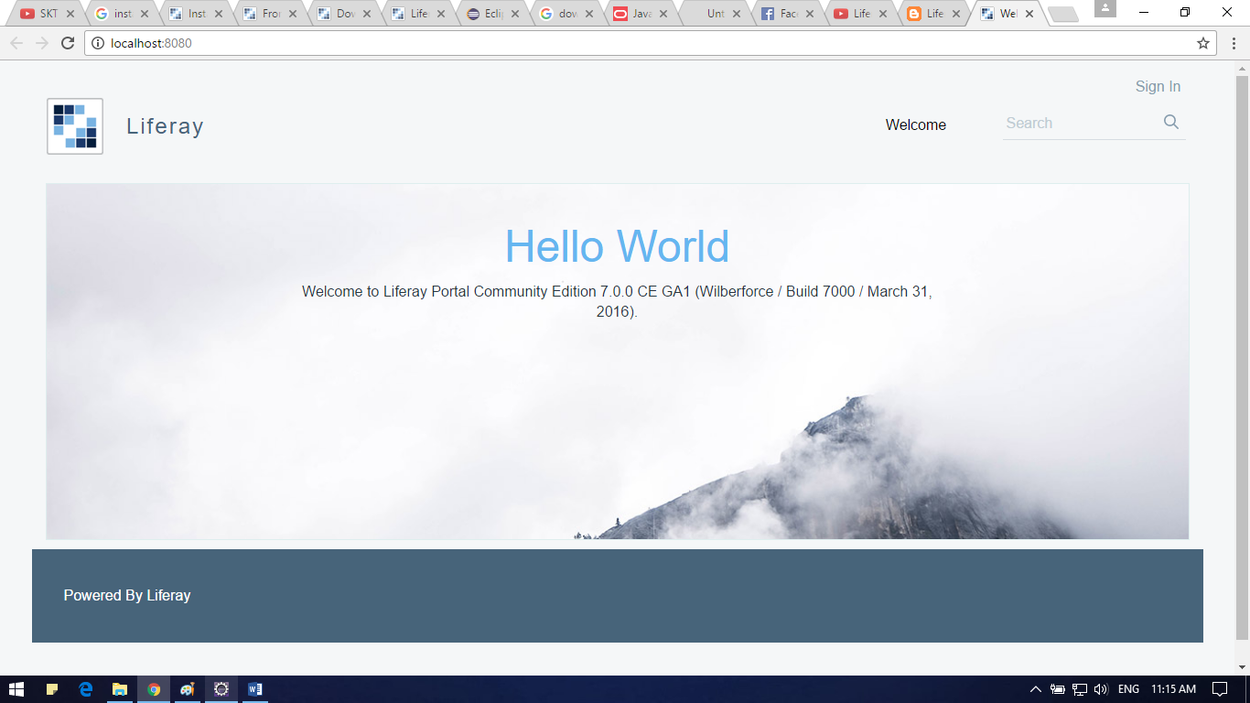

Hình 47: Giao diện trang Liferay đầu tiên

Đăng nhập vói tài khoản vừa tạo:

Username:test@liferay.com

Pass:test

## 5.1.3.Tạo Project đầu tiên

Bước 1:cấu hình SDK:

Mở thư mục chứa liferay-plugins-sdk-7.0(ở đây D:\Portal_Impl\tools\liferay-plugins-sdk-7.0)

Tạo 1 file txt lưu build.TenNguoiDungWindow.properties

Điền nội dung sau:

app.server.parent.dir = C:/MyProgram/ASDQQQ/liferay-portal-7.0-ce-ga1 app.server.tomcat.dir = ${app.server.parent.dir}/tomcat-8.0.32 app.server.tomcat.deploy.dir = ${app.server.parent.dir}/tomcat-8.0.32/webapps app.server.type = tomcat app.server.dir = ${app.server.parent.dir}/tomcat-8.0.32 app.server.portal.dir = ${app.server.parent.dir}/tomcat-8.0.32/webapps/ROOT app.server.lib.global.dir = ${app.server.parent.dir}/tomcat-8.0.32/lib/ext ivy.version=2.4.0 ivy.jar.url=C:/MyProgram/ASDQQQ/liferay-plugins-sdk-7.0/.ivy/ivy-${ivy.version}.jar

Điền

app.server.parent.dir:…,ivy.jar.url = phù hợp với máy mình(2 địa chỉ chứa liferay-plugins-sdk-7.0, và liferay-portal-7.0-ce-ga1 như hình)

lưu lại thành file định dạng properties

Tạo project mới:

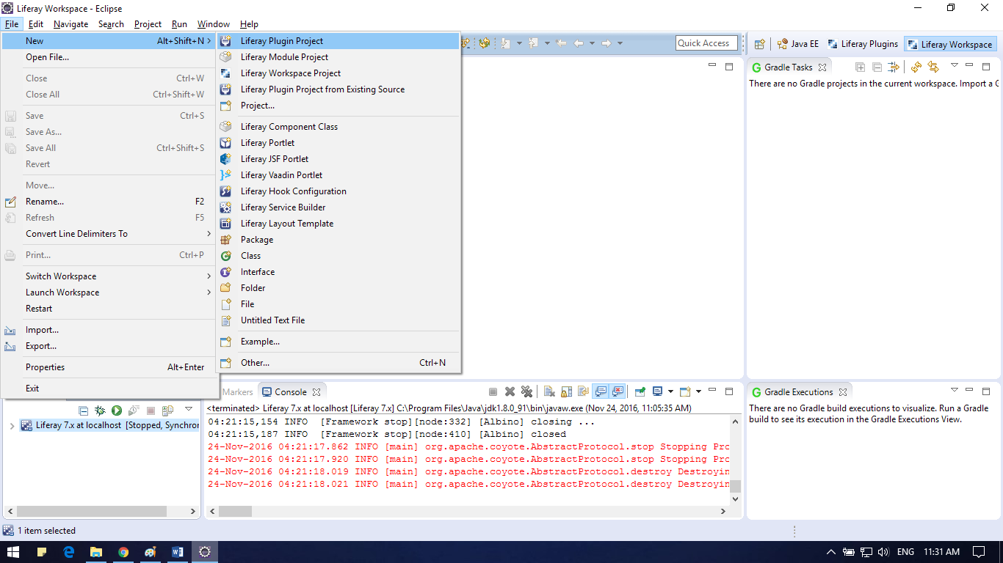

Hình 48: Chọn File/ New / Liferay Plugin Project

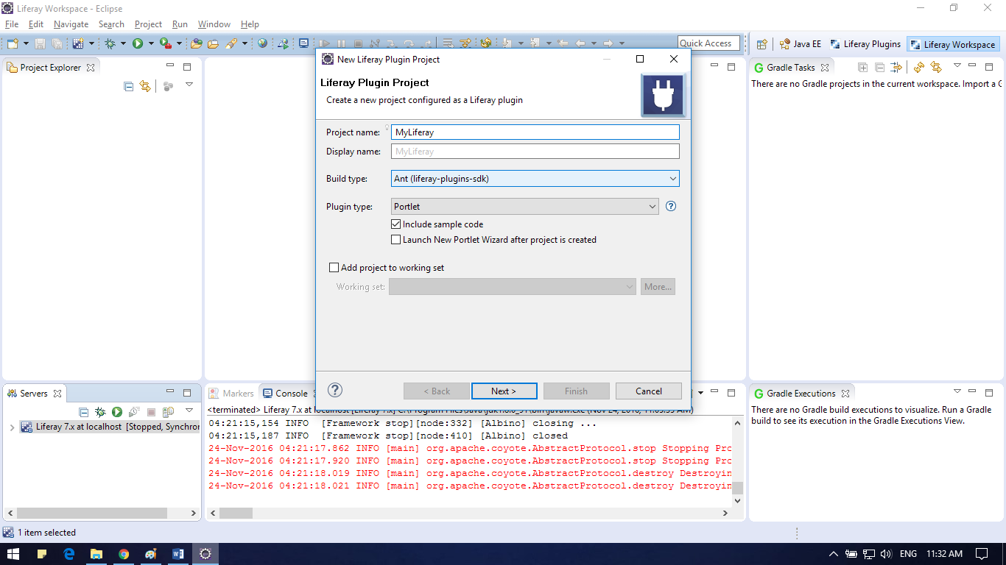

Hình 49: Chọn Next->next:

Chọn đường dẫn đến liferay-plugins-sdk-7.0->Finis

Đợi một chút cho lần cài đặt đầu tiên và đã tạo xong project.

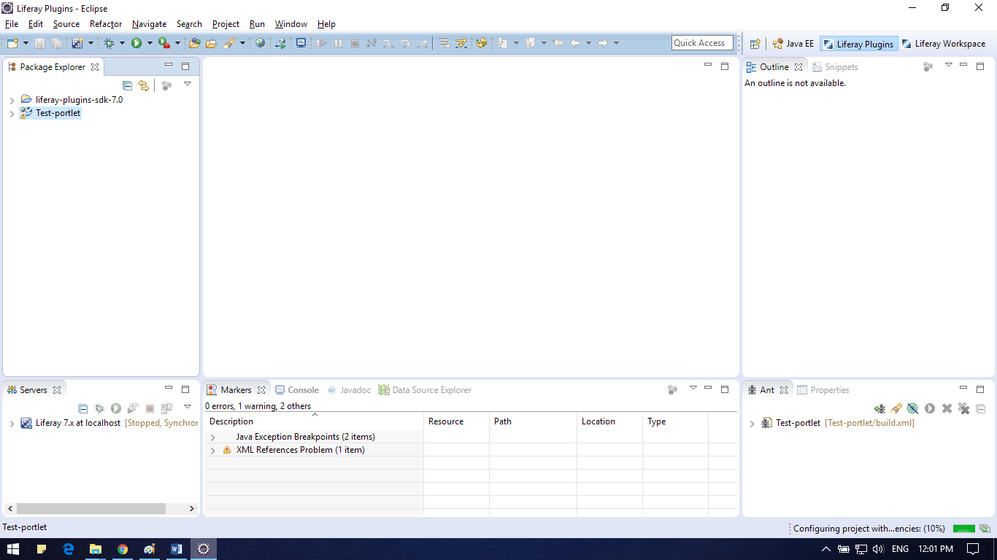

Hình 50: Project được tạo

Việc cấu hình SDK chỉ làm 1 lần cho project đầu tiên

# CHƯƠNG 6. TÀI LIỆU THAM KHẢO

1. **Tài liệu tham khảo về Liferay:**

* **Tiếng Việt**

<http://chingovan.blogspot.com/search/label/liferay>

* **Tiếng Anh**

<https://dev.liferay.com/develop/tutorials>

* **Videos**

Hướng dẫn cài đặt:

<https://www.youtube.com/watch?v=QzGSAsYnFYM>

Hướng dẫn tạo portlet:

<https://www.youtube.com/watch?v=kHZ1mUNy-po>

Hướng dẫn tạo themes trong liferay:

<https://www.youtube.com/watch?v=1SegKGNw_Yo>

* **Cộng đồng**

Group Liferay Việt Nam:

<https://www.facebook.com/groups/liferayvietnam/?fref=ts>

Cộng đồng Liferay trên thế giới :

<https://web.liferay.com/community/welcome/dashboard>

1. **Tài liệu tham khảo về Struts 2**

* **Tiếng Việt**

Cơ bản về Struts 2:

<http://vietjack.com/struts_2/>

* **Tiếng Anh**

Hướng dẫn Struts2

<https://www.tutorialspoint.com/struts_2/struts_2_tutorial.pdf>

* **Tích hợp Struts vào Liferay**

<http://www.roytuts.com/integrate-struts-2-in-liferay-portlet/>

<https://struts.apache.org/docs/struts-2-portlet-tutorial.html>